
Жер қатынастары саласындағы мемлекеттік көрсетілетін қызмет регламенттерін бекіту туралы
Күшін жойған
Атырау облысы әкімдігінің 2015 жылғы 12 маусымдағы № 182 қаулысы. Атырау облысының Әділет департаментінде 2015 жылғы 23 шілдеде № 3264 болып тіркелді. Күші жойылды - Атырау облысы әкімдігінің 2019 жылғы 25 желтоқсандағы № 304 (алғашқы ресми жарияланған күнінен кейін күнтізбелік он күн өткен соң қолданысқа енгізіледі) қаулысымен
Ескерту. Күші жойылды - Атырау облысы әкімдігінің 25.12.2019 № 304 (алғашқы ресми жарияланған күнінен кейін күнтізбелік он күн өткен соң қолданысқа енгізіледі) қаулысымен.
"Мемлекеттік көрсетілетін қызметтер туралы" Қазақстан Республикасының 2013 жылғы 15 сәуірдегі Заңының 16-бабының 3-тармағына сәйкес Атырау облысы әкімдігі ҚАУЛЫ ЕТЕДІ:
1. Мыналар:
1) осы қаулының 1-қосымшасына сәйкес "Мемлекет жеке меншікке сататын нақты жер учаскелерінің кадастрлық (бағалау) құнын бекіту" мемлекеттік көрсетілетін қызмет регламенті;
2) осы қаулының 2-қосымшасына сәйкес "Іздестіру жұмыстарын жүргізу үшін жер учаскесін пайдалануға рұқсат беру" мемлекеттік көрсетілетін қызмет регламенті;
3) осы қаулының 3-қосымшасына сәйкес "Жер учаскелерін қалыптастыру жөніндегі жерге орналастыру жобаларын бекіту" мемлекеттік көрсетілетін қызмет регламенті;
4) осы қаулының 4-қосымшасына сәйкес "Жер учаскесінің нысаналы мақсатын өзгертуге шешім беру" мемлекеттік көрсетілетін қызмет регламенті;
5) осы қаулының 5-қосымшасына сәйкес "Суармалы егiстiктi алқаптардың суарылмайтын түрiне ауыстыруға рұқсат беру" мемлекеттік көрсетілетін қызмет регламенті;
6) осы қаулының 6-қосымшасына сәйкес "Елді мекен шегінде объект салу үшін жер учаскесін беру" мемлекеттік көрсетілетін қызмет регламенті;
7) осы қаулының 7-қосымшасына сәйкес "Ауыл шаруашылығы алқаптарын бір түрден екінші түрге ауыстыруға рұқсат беру" мемлекеттік көрсетілетін қызмет регламенті бекітілсін.
Ескерту. 1-тармаққа өзгеріс енгізілді - Атырау облысы әкімдігінің 27.12.2016 № 310 қаулысымен (ресми жарияланған күнінен кейін күнтізбелік он күн өткен соң қолданысқа енгізіледі).
2. Атырау облысы әкімдігінің 2014 жылғы 23 мамырдағы № 154 "Жер қатынастары саласындағы мемлекеттік көрсетілетін қызмет регламенттерін бекіту туралы" қаулысының күші жойылды деп танылсын (нормативтік құқықтық актілерді мемлекеттік тіркеу тізілімінде № 2941 тіркелген, 2014 жылғы 10 шілдеде "Атырау" газетінде жарияланған).
3. Осы қаулының орындалуын бақылауды өзіме қалдырамын.
4. Осы қаулы алғашқы ресми жарияланған күнінен кейін күнтізбелік он күн өткен соң қолданысқа енгізіледі, бірақ Қазақстан Республикасы Ұлттық экономика министрінің міндетін атқарушының 2015 жылғы 27 наурыздағы № 270 "Елді мекен шегінде объект салу үшін жер учаскесін беру" мемлекеттік көрсетілетін қызмет стандартын бекіту туралы" (нормативтік құқықтық актілерді мемлекеттік тіркеу тізілімінде № 11051 болып тіркелген), № 271 "Жер қатынастары саласында мемлекеттік көрсетілетін қызметтер стандарттарын бекіту туралы" (нормативтік құқықтық актілерді мемлекеттік тіркеу тізілімінде № 11052 болып тіркелген) және № 272 "Жер қатынастары, геодезия және картография саласындағы мемлекеттік көрсетілетін қызметтердің стандарттарын бекіту туралы" (нормативтік құқықтық актілерді мемлекеттік тіркеу тізілімінде № 11050 болып тіркелген) бұйрықтарының қолданысқа енгізілуінен бұрын емес.
Облыс әкімінің
міндетін атқарушы | Ғ. Дүйсембаев
Атырау облысы әкімдігінің 2015 жылғы "12" маусымдағы № 182 қаулысына 1-қосымша
Атырау облысы әкімдігінің 2015 жылғы "12" маусымдағы № 182 қаулысымен бекітілген
"Мемлекет жеке меншікке сататын нақты жер учаскелерінің кадастрлық (бағалау) құнын бекіту" мемлекеттік көрсетілетін қызмет регламенті
1. Жалпы ережелер
1. "Мемлекет жеке меншікке сататын нақты жер учаскелерінің кадастрлық (бағалау) құнын бекіту" мемлекеттік көрсетілетін қызметті (бұдан әрі - мемлекеттік көрсетілетін қызмет) Атырау облысы, Атырау қаласы мен аудандардың жергілікті атқарушы органдары (бұдан әрі - көрсетілетін қызметті беруші) көрсетеді.
Құжаттарды қабылдау және мемлекеттік көрсетілетін қызметтің нәтижелерін беру:
1) көрсетілетін қызметті беруші кеңсесі;
2) "Азаматтарға арналған үкімет" мемлекеттік корпорациясы" коммерциялық емес акционерлік қоғамы (бұдан әрі - Мемлекеттік корпорация).
Ескерту. 1-тармақ жаңа редакцияда - Атырау облысы әкімдігінің 04.07.2016 № 136 қаулысымен (жарияланған күнінен кейін күнтізбелік он күн өткен соң қолданысқа енгізіледі).
2. Мемлекеттік қызметті көрсету нысаны: қағаз түрінде.
3. Мемлекеттiк қызметті көрсету нәтижесі - жер учаскесінің кадастрлық (бағалау) құнының бекітілген актісі не Қазақстан Республикасы Ұлттық экономика министрінің міндетін атқарушының 2015 жылғы 27 наурыздағы № 272 "Жер қатынастары, геодезия және картография саласындағы мемлекеттік көрсетілетін қызметтердің стандарттарын бекіту туралы" (Нормативтік құқықтық актілерді мемлекеттік тіркеу тізілімінде № 11050 болып тіркелген) бұйрығымен бекітілген "Мемлекет жеке меншікке сататын нақты жер учаскелерінің кадастрлық (бағалау) құнын бекіту" мемлекеттік көрсетілетін қызмет стандартының (бұдан әрі – Стандарт) 9-1-тармағында көзделген жағдайларда және негіздер бойынша мемлекеттік қызметті көрсетуден бас тарту туралы дәлелді жауап.
Мемлекеттік қызметті көрсету нәтижесін беру нысаны: қағаз түрінде.
Ескерту. 3-тармақ жаңа редакцияда - Атырау облысы әкімдігінің 27.12.2016 № 310 қаулысымен (ресми жарияланған күнінен кейін күнтізбелік он күн өткен соң қолданысқа енгізіледі).
2. Мемлекеттік қызметтер көрсету процесінде көрсетілетін қызметті берушінің құрылымдық бөлімшелерінің (қызметкерлерінің) іс-қимылы тәртібін сипаттау
4. Мемлекеттік қызметті көрсету бойынша рәсімді (іс-қимылды) бастау үшін Стандарттың 1-қосымшасына сәйкес нысан бойынша өтініш негіз болып табылады.
Ескерту. 4-тармақ жаңа редакцияда - Атырау облысы әкімдігінің 27.12.2016 № 310 қаулысымен (ресми жарияланған күнінен кейін күнтізбелік он күн өткен соң қолданысқа енгізіледі).
5. Мемлекеттік қызметті көрсету кезеңдері:
1) көрсетілетін қызметті беруші кеңсесінің қызметкері келіп түскен құжаттарды 15 (он бес) минут ішінде тіркейді және басшыға береді;
2) көрсетілетін қызметті берушінің басшысы құжаттың мазмұнымен танысып, бұрыштама қояды және 15 (он бес) минут ішінде маманға орындауға жібереді;
3) маман ұсынылған құжаттарды тексеріп, бекітуге актіні не бас тарту туралы дәлелді жауапты дайындайды және оларды 2 (екі) жұмыс күні ішінде қол қою үшін көрсетілетін қызметті берушінің басшысына жолдайды;
4) көрсетілетін қызметті берушінің басшысы 30 (отыз) минут ішінде дайындалған актіні не бас тарту туралы дәлелді жауапты тексереді, қол қояды және көрсетілетін қызметті беруші кеңсесінің қызметкеріне жібереді;
5) көрсетілетін қызметті беруші кеңсесінің қызметкері мемлекеттік көрсетілетін қызметтің нәтижесін тіркеп, көрсетілетін қызметті алушыға береді немесе көрсетілетін қызметті алушыға беру үшін 6 (алты) сағат ішінде Мемлекеттік корпорацияның хат тасушысына береді.
3. Мемлекеттік қызметтерді көрсету процесінде көрсетілетін қызметті берушінің құрылымдық бөлімшелерінің (қызметкерлерінің) өзара іс-қимылы тәртібін сипаттау
6. Мемлекеттік қызметті көрсету процесінде келесі құрылымдық-функционалдық бірліктер (бұдан әрі – ҚФБ) жұмылдырылған:
көрсетілетін қызметті беруші кеңсесінің қызметкері;
көрсетілетін қызметті берушінің басшысы;
маман.
7. Мемлекеттік қызметті көрсету бойынша рәсімдердің (іс-қимылдардың) реттілігін сипаттау осы регламенттің 1-қосымшасында және "Мемлекеттің жеке меншікке сатылатын нақты жер учаскілерінің кадастрлық (бағалау) құнын бекіту" мемлекеттік қызметті көрсету бизнес-процестерінің анықтамалығы 2-қосымшасында берілген.
4. Мемлекеттік қызмет көрсету процесінде Мемлекеттік корпорациямен және (немесе) өзге де көрсетілетін қызметті берушілермен өзара іс-қимыл жасау тәртібін, сондай-ақ ақпараттық жүйелерді пайдалану тәртібін сипаттау
Ескерту. 4-бөлімнің атауы жаңа редакцияда - Атырау облысы әкімдігінің 04.07.2016 № 136 қаулысымен (жарияланған күнінен кейін күнтізбелік он күн өткен соң қолданысқа енгізіледі).
8. Мемлекеттік корпорация арқылы мемлекеттік қызметті көрсету бойынша шешімдер мен адымдық іс-қимылдар (Мемлекеттік корпорация арқылы мемлекеттік қызметті көрсету кезінде функционалдық өзара іс-қимыл диаграммасы осы регламенттің 3-қосымшасында берілген):
1) 1-процесс – Мемлекеттік корпорация қызметкері көрсетілетін қызметті алушыдан Стандарттың 9–тармағында көрсетілген қажетті құжаттарды қабылдайды, құжаттар топтамасының толық емес ұсынылған жағдайда оларды қабылдаудан бас тарту туралы қолхат береді (15 (он бес) минут ішінде).
2) 2-процесс егер құжаттар толық болса, Мемлекеттік корпорация қызметкері құжаттарды тіркейді, көрсетілетін қызметті алушыға тиісті құжаттарды қабылдағаны туралы қолхат береді (15 (он бес) минут ішінде);
3) 3-процесс – Мемлекеттік корпорация қызметкері құжаттарды Мемлекеттік корпорацияның жинақтаушы секторына береді және Мемлекеттік корпорацияның ақпараттық жүйесіне деректерді енгізеді (15 (он бес) минут ішінде);
4) 4-процесс – жинақтаушы сектор құжаттарды жинайды, тізілім жасайды және көрсетілетін қызметті берушіге құжаттарды Мемлекеттік корпорацияның хат тасушысы арқылы береді (1 (бір) жұмыс күні ішінде);
5) 5-процесс Мемлекеттік корпорацияның хат тасушысы көрсетілетін қызметті берушінің кеңсесіне құжаттарды береді (15 (он бес) минут ішінде);
6) 6-процесс – көрсетілетін қызметті беруші Мемлекеттік корпорациядан құжаттарды алғаннан кейін осы регламенттің 5-тармағында көрсетілген мемлекеттік қызмет көрсетудің кезеңдерінен өтеді (3 (үш) жұмыс күні ішінде);
7) 7-процесс – Мемлекеттік корпорацияның хат тасушысы мемлекеттік көрсетілетін қызметтің нәтижелерін жинақтаушы секторға жібереді (15 (он бес) минут ішінде);
8) 8-процесс - Мемлекеттік корпорация жинақтаушы секторының қызметкері көрсетілетін қызметті алушыдан қабылданған құжаттарды сканерлік штрих-кодтың көмегімен Мемлекеттік корпорация ақпараттық жүйесіне белгілейді (15 (он бес) минут ішінде);
9) 9-процесс жинақтаушы сектор мемлекеттік көрсетілетін қызметтің нәтижесін Мемлекеттік корпорация инспекторына береді (30 (отыз) минут ішінде);
10) 10-процесс – Мемлекеттік корпорация инспекторы мемлекеттік көрсетілетін қызметтің нәтижесін көрсетілетін қызметті алушыға береді (20 (жиырма) минут ішінде).
"Мемлекет жеке меншікке сататын нақты жер учаскелерінің кадастрлық (бағалау) құнын бекіту" мемлекеттік көрсетілетін қызмет регламентіне 1-қосымша
Мемлекеттік қызметті көрсету бойынша рәсімдердің (іс-қимылдардың) реттілігінің сипаттамасы
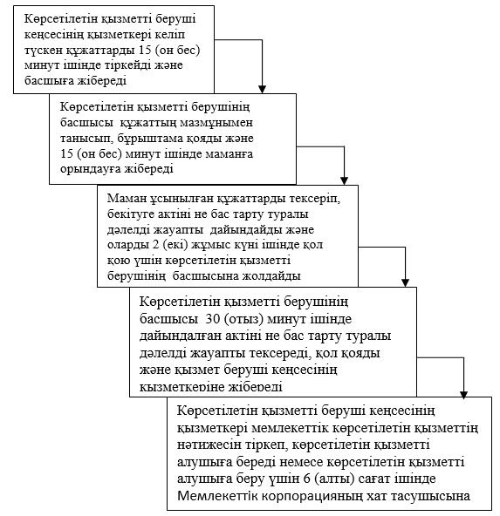
"Мемлекет жеке меншікке сататын нақты жер учаскелерінің кадастрлық (бағалау) құнын бекіту" мемлекеттік көрсетілетін қызмет регламентінің 2-қосымшасы"
"Мемлекет жеке меншікке сататын нақты жер учаскелерінің кадастрлық (бағалау) құнын бекіту" мемлекеттік қызметті көрсету бизнес–процестерінің анықтамалығы
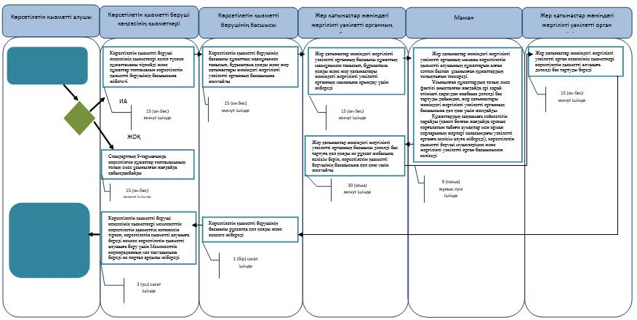

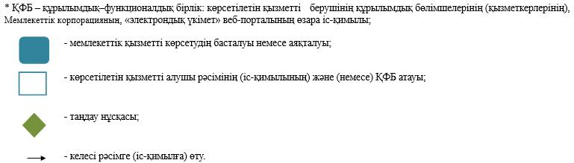

"Мемлекет жеке меншікке сататын нақты жер учаскелерінің кадастрлық (бағалау) құнын бекіту" мемлекеттік көрсетілетін қызмет регламентіне 2-қосымша
Мемлекеттік корпорация арқылы мемлекеттік қызметті көрсету кезінде функционалдық өзара іс-қимыл диаграммасы

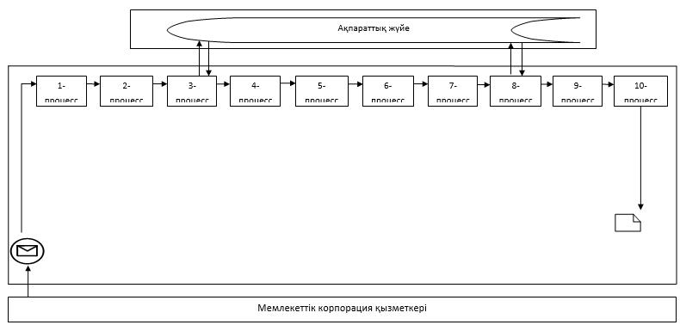

Кесте. Шартты белгілер

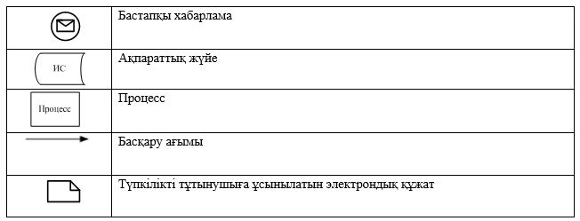

Атырау облысы әкімдігінің 2015 жылғы "12" маусымдағы № 182 қаулысына 2-қосымша
Атырау облысы әкімдігінің 2015 жылғы "12" маусымдағы № 182 қаулысымен бекітілген
"Іздестіру жұмыстарын жүргізу үшін жер учаскесін пайдалануға рұқсат беру" мемлекеттік көрсетілетін қызмет регламенті
1. Жалпы ережелер
1. "Іздестіру жұмыстарын жүргізу үшін жер учаскесін пайдалануға рұқсат беру" мемлекеттік көрсетілетін қызметті (бұдан әрі - мемлекеттік көрсетілетін қызмет) Атырау облысы, Атырау қаласы мен аудандардың жергілікті атқарушы органдары (бұдан әрі - көрсетілетін қызметті беруші) көрсетеді.
Құжаттарды қабылдау және мемлекеттік көрсетілетін қызметтің нәтижелерін беру:
1) көрсетілетін қызметті беруші кеңсесі;
2) "Азаматтарға арналған үкімет" мемлекеттік корпорациясы" коммерциялық емес акционерлік қоғамы (бұдан әрі - Мемлекеттік корпорация);
3) www.egov.kz "электрондық үкімет" веб-порталы (бұдан әрі - веб-портал) арқылы жүзеге асырылады.
Ескерту. 1-тармақ жаңа редакцияда - Атырау облысы әкімдігінің 04.07.2016 № 136 қаулысымен (жарияланған күнінен кейін күнтізбелік он күн өткен соң қолданысқа енгізіледі).
2. Мемлекеттік қызметті көрсету нысаны: электрондық (ішінара автоматтандырылған) және (немесе) қағаз түрінде.
3. Мемлекеттік қызметті көрсету нәтижесі – іздестіру жұмыстарын жүргізу үшін жер учаскесін пайдалануға рұқсат беру туралы қаулы (бұдан әрі- рұқсат) не мемлекеттік қызметті көрсетуден дәлелді бас тарту.
Мемлекеттік қызметті көрсету нәтижесін беру нысаны: электрондық.
Порталда мемлекеттік қызметті көрсету нәтижесі көрсетілетін қызметті алушының "жеке кабинетіне" көрсетілетін қызметті берушінің уәкілетті тұлғасының электрондық цифрлық қолтаңбасы (бұдан әрі - ЭЦҚ) қойылған электрондық құжат нысанында жолданады.
Көрсетілетін қызметті алушы мемлекеттік қызметті көрсету нәтижесін алу үшін қағаз жеткізгіште жүгінген жағдайда, мемлекеттік қызметті көрсету нәтижесі электрондық нысанда ресімделеді және басып шығарылады.
Ескерту. 3-тармақ жаңа редакцияда - Атырау облысы әкімдігінің 27.12.2016 № 310 қаулысымен (ресми жарияланған күнінен кейін күнтізбелік он күн өткен соң қолданысқа енгізіледі).
2. Мемлекеттік қызметтер көрсету процесінде көрсетілетін қызметті берушінің құрылымдық бөлімшелерінің (қызметкерлерінің) іс-қимылы тәртібін сипаттау
4. Мемлекеттік қызметті көрсету бойынша рәсімді (іс-қимылды) бастау үшін Стандарттың 1-қосымшасына сәйкес нысан бойынша өтініш негіз болып табылады.
Ескерту. 4-тармақ жаңа редакцияда - Атырау облысы әкімдігінің 27.12.2016 № 310 қаулысымен (ресми жарияланған күнінен кейін күнтізбелік он күн өткен соң қолданысқа енгізіледі).
5. Мемлекеттік қызметті көрсету кезеңдері:
1) көрсетілетін қызметті беруші кеңсесінің қызметкері келіп түскен құжаттаманы 15 (он бес) минут ішінде тіркейді және құжаттар топтамасын көрсетілетін қызметті берушінің басшысына береді;
2) көрсетілетін қызметті берушінің басшысы құжаттың мазмұнымен танысып, бұрыштама қояды және 15 (он бес) минут ішінде жер қатынастары жөніндегі жергілікті уәкілетті органның басшысына жолдайды;
3) жер қатынастар жөніндегі жергілікті уәкілетті органның басшысы құжаттың мазмұнымен танысып, бұрыштама қояды және жер қатынастары жөніндегі жергілікті уәкілетті органның маманына орындау үшін 15 (он бес) минут ішінде жібереді;
4) жер қатынастар жөніндегі жергілікті уәкілетті органның маманы көрсетілетін қызметті алушының құжаттарын алған сәттен бастап 1 (бір) жұмыс күні ішінде ұсынылған құжаттардың толықтығын тексереді.
Ұсынылған құжаттардың толық емес фактісі анықталған жағдайда әрі қарай өтінішті қараудан жазбаша дәлелді бас тартуды дайындап, жер қатынастары жөніндегі жергілікті уәкілетті органның басшысына қол қою үшін жолдайды.
Құжаттардың заңнамаға сәйкестігін қарайды (қажет болған жағдайда ерекше қорғалатын табиғи аумақтар мен орман қорларының жерлері саласындағы уәкілетті органға келісім алуға жібереді), 8 (сегіз) жұмыс күні ішінде көрсетілетін қызметті беруші мүшелерімен және жергілікті уәкілетті орган басшысымен келіседі;
5) жер қатынастар жөніндегі жергілікті уәкілетті органның басшысы дәлелді бас тартуға қол қояды не рұқсат жобасына келісім беріп, көрсетілетін қызметті берушінің басшысына қол қою үшін 30 (отыз) минут ішінде жолдайды;
6) жер қатынастар жөніндегі жергілікті уәкілетті орган кеңсесінің қызметкері көрсетілетін қызметті алушыға 15 (он бес) минут ішінде дәлелді бас тартуды береді;
7) көрсетілетін қызметті берушінің басшысы рұқсатқа қол қояды және кеңсеге 1 (бір) сағат ішінде жібереді;
8) көрсетілетін қызметті беруші кеңсесінің қызметкері мемлекеттік көрсетілетін қызметтің нәтижесін тіркеп, көрсетілетін қызметті алушыға береді немесе көрсетілетін қызметті алушыға беру үшін 3 (үш) сағат ішінде Мемлекеттік корпорацияның хат тасушысына береді не портал арқылы жібереді.
3. Мемлекеттік қызметтерді көрсету процесінде көрсетілетін қызметті берушінің құрылымдық бөлімшелерінің (қызметкерлерінің) өзара іс-қимылы тәртібін сипаттау
6. Мемлекеттік қызметті көрсету процесінде келесі құрылымдық-функционалдық бірліктер (бұдан әрі – ҚФБ) жұмылдырылған:
көрсетілетін қызмет беруші кеңсесінің қызметкері;
көрсетілетін қызмет берушінің басшысы не оны алмастыратын тұлға;
маман;
жер қатынастар жөніндегі жергілікті уәкілетті органның басшысы.
7. Мемлекеттік қызметті көрсету бойынша рәсімдердің (іс-қимылдардың) реттілігін сипаттау осы регламенттің 1-қосымшасында және "Іздестіру жұмыстарын жүргізу үшін жер учаскесін пайдалануға рұқсат беру" мемлекеттік қызметті көрсету бизнес-процестерінің анықтамалығы 2-қосымшасында берілген.
4. Мемлекеттік қызмет көрсету процесінде Мемлекеттік корпорациямен және (немесе) өзге де көрсетілетін қызметті берушілермен өзара іс-қимыл жасау тәртібін, сондай-ақ ақпараттық жүйелерді пайдалану тәртібін сипаттау
Ескерту. 4-бөлімнің атауы жаңа редакцияда - Атырау облысы әкімдігінің 04.07.2016 № 136 қаулысымен (жарияланған күнінен кейін күнтізбелік он күн өткен соң қолданысқа енгізіледі).
8. Мемлекеттік қызметті Мемлекеттік корпорация арқылы көрсету кезеңдері (мемлекеттік қызмет көрсету кезінде функционалдық өзара іс-қимылдың № 1 диаграммасы осы регламенттің 3-қосымшасында берілген):
1) 1) 1-процесс – Мемлекеттік корпорация қызметкері көрсетілетін қызметті алушыдан Стандарттың 9-тармағында көрсетілген қажетті құжаттарды қабылдайды, құжаттар топтамасын толық емес ұсынған жағдайда оларды қабылдаудан бас тарту туралы қолхат береді (15 (он бес) минут ішінде);
2) 2-процесс – Мемлекеттік корпорация инспекторы келіп түскен құжаттарды тіркейді, көрсетілетін қызметті алушыға тиісті құжаттарды қабылдағаны туралы көрсетілген қолхат береді (өтініш берген күні көрсетілетін қызметті алушыға қызмет көрсетуге жол берілген ең ұзақ уақыт 15 (он бес) минуттан аспайды);
3) 3-процесс – Мемлекеттік корпорация инспекторы құжаттарды Мемлекеттік корпорацияның жинақтаушы секторына береді және деректерді Мемлекеттік корпорацияның ақпараттық жүйесіне енгізеді (15 (он бес) минут ішінде);
4) 4-процесс – жинақтаушы сектор құжаттарды жинайды, тізілім жасақтайды және көрсетілетін қызметті берушіге құжаттарды Мемлекеттік корпорацияның курьері арқылы береді (1 (бір) сағат ішінде);
5) 5-процесс – Мемлекеттік корпорацияның хат тасушысы көрсетілетін қызметті беруші кеңсесіне құжаттарды береді (1(бір) жұмыс күні ішінде).
6) 6-процесс – көрсетілетін қызметті беруші Мемлекеттік корпорациядан құжаттарды алғаннан кейін осы регламенттің 5-тармағында көрсетілген мемлекеттік қызметті көрсетудің кезеңдерінен өтеді (10 (он) жұмыс күні ішінде).
7) 7-процесс – Мемлекеттік корпорацияның хат тасушысы мемлекеттік көрсетілетін қызметтің нәтижелерін жинақтаушы секторға береді (15 (он бес) минут ішінде);
8) 8-процесс – Мемлекеттік корпорация жинақтаушы секторының қызметкері сканерлік штрих-кодтың көмегімен көрсетілетін қызметті алушыдан қабылданған құжаттарды Мемлекеттік корпорация ақпараттық жүйесіне белгілейді (15 (он бес) минут ішінде);
9) 9-процесс – жинақтаушы сектор мемлекеттік көрсетілетін қызметтің нәтижесін Мемлекеттік корпорация инспекторына береді (30 (отыз) минут ішінде);
10) 10-процесс – Мемлекеттік корпорация инспекторы мемлекеттік көрсетілетін қызмет нәтижесін көрсетілетін қызметті алушыға береді (15 (он бес) минут ішінде).
9. Веб-портал арқылы көрсетілетін қызметті берушінің адымдық іс-әрекеттері мен шешімдер (веб-портал арқылы мемлекеттік қызметті көрсету кезінде функционалдық өзара іс-қимылдың № 2 диаграммасы осы регламенттің 3-қосымшасында келтірілген):
1) көрсетілетін қызметті алушы веб-порталда тіркеуді жеке сәйкестендіру нөмірі (бұдан әрі – ЖСН) және бизнес сәйкестендіру нөмірі (бұдан әрі - БСН) және парольдің (порталда тіркелмеген көрсетілетін қызметті алушылар үшін жүргізіледі) көмегімен жүзеге асырады;
2) 1-процесс – мемлекеттік көрсетілетін қызметті алу үшін көрсетілетін қызметті алушының ЖСН/БСН мен парольді (авторландыру процесі) веб-порталда енгізуі;
3) 3-шарт – веб-порталда тіркелген тұтынушы туралы деректердің түпнұсқалығын ЖСН/БСН және пароль арқылы тексеру;
4) 2-процесс – веб-порталмен көрсетілетін қызметті алушының деректерінде орын алған бұзушылықтарға байланысты авторландырудан бас тарту туралы хабараламаны қалыптастыру;
5) 3-процесс көрсетілетін қызмет алушының осы регламентте көрсетілген мемлекеттік көрсетілетін қызметті таңдауы, мемлекеттік қызметті көрсету үшін сұрау салудың нысанын экранға шығару және оның құрылымы мен форматтық талаптарын ескере отырып, көрсетілетін қызметті алушының нысанды (деректерді енгізу) толтыруы, Стандарттың 9-тармағында көрсетілген электрондық түрде қажетті құжаттардың көшірмелерін сұрау салудың нысанына бекітуі, сондай-ақ көрсетілетін қызметті алушының сұрау салуды куәландыруы (қол қою) үшін электрондық цифрлық қолтаңбаның (бұдан әрі – ЭЦҚ) тіркеу куәлігін таңдауы;
6) 2-шарт – порталда ЭЦҚ тіркеу куәлігінің жарамдық мерзімі мен қайтарылған (күші жойылған) тіркеу куәліктерінің тізімінде болмауын, сондай-ақ сәйкестендіру деректерінің (сұрау салуда көрсетілген ЖСН/БСН мен ЭЦҚ тіркеу куәлігінде көрсетілген ЖСН/БСН арасындағы) сәйкестігін тексеру;
7) 4-процесс – көрсетілетін қызметті алушының ЭЦҚ түпнұсқалығының расталмауына байланысты сұрау салынған мемлекеттік көрсетілетін қызметтен бас тарту туралы хабарламаны қалыптастыру;
8) 5-процесс – көрсетілетін қызметті алушының ЭЦҚ-сы арқылы электрондық мемлекеттік қызметті көрсету үшін сұрау салуды куәландыру және электрондық құжатты (сұрау салуды) көрсетілетін қызметті берушінің өңдеуі үшін "электрондық үкімет" шлюзіне (бұдан әрі - ЭҮШ) жіберу;
9) 3-шарт – көрсетілетін қызметті берушінің көрсетілетін қызметті алушы қоса берген Стандарттың 9–тармағында көрсетілген құжаттардың және мемлекеттік қызметті көрсету үшін негіздерге сәйкестігін тексеруі (өңдеуі);
10) 6-процесс – көрсетілетін қызметті алушының веб-порталмен қалыптастырылған мемлекеттік көрсетілетін қызметтің нәтижесін (электрондық құжат нысанында) алуы. Электрондық құжат көрсетілетін қызметті беруші қызметкерінің ЭЦҚ-сын қолдану арқылы қалыптастырылады.
"Іздестіру жұмыстарын жүргізу үшін жер учаскесін пайдалануға рұқсат беру" мемлекеттік көрсетілетін қызмет регламентіне 1-қосымша
Мемлекеттік қызметті көрсету бойынша рәсімдердің (іс-қимылдардың) реттілігін сипаттау

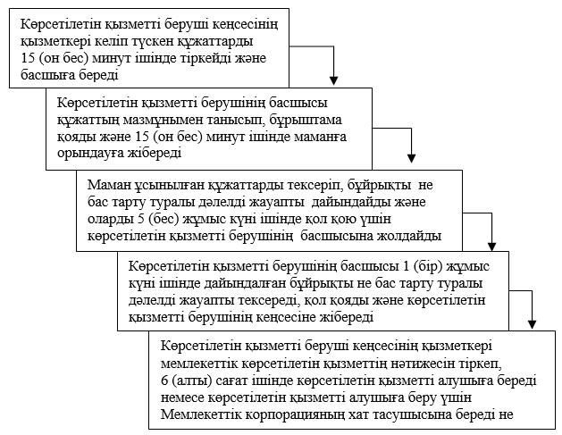

"Іздестіру жұмыстарын жүргізу үшін жер учаскесін пайдалануға рұқсат беру" мемлекеттік көрсетілетін қызмет регламентіне 2-қосымша
"Іздестіру жұмыстарын жүргізу үшін жер учаскесін пайдалануға рұқсат беру" мемлекеттік қызметті көрсету бизнес-процестерінің анықтамалығы
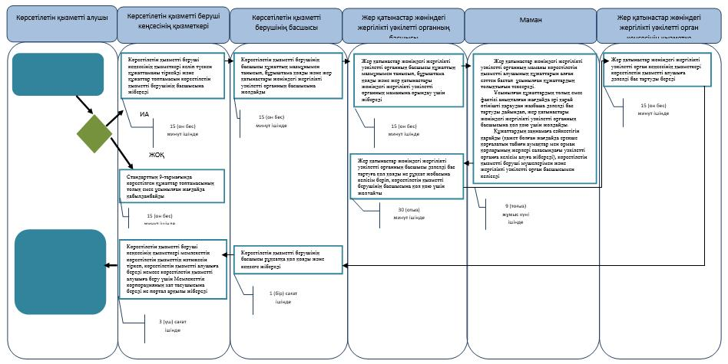

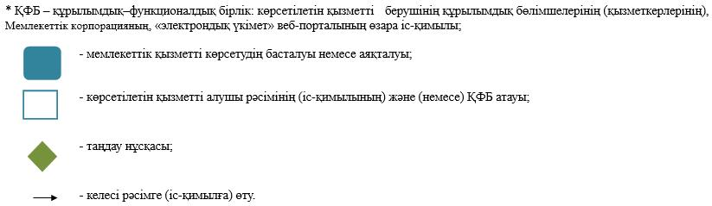

"Іздестіру жұмыстарын жүргізу үшін жер учаскесін пайдалануға рұқсат беру" мемлекеттік көрсетілетін қызмет регламентіне 3-қосымша
Мемлекеттік корпорация арқылы мемлекеттік қызметті көрсету кезінде функционалдық өзара іс-қимылдың № 1 диаграммасы

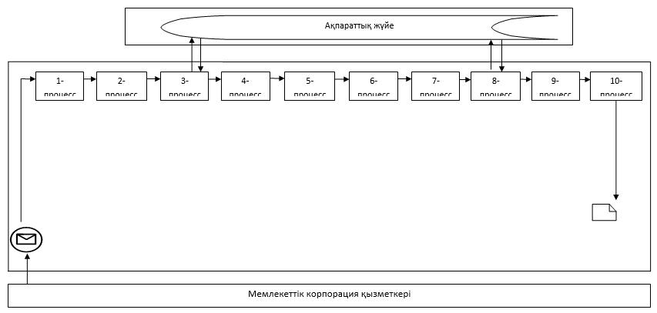

Веб-портал арқылы мемлекеттік қызметті көрсету кезінде функционалдық өзара іс-қимылдың № 2 диаграммасы

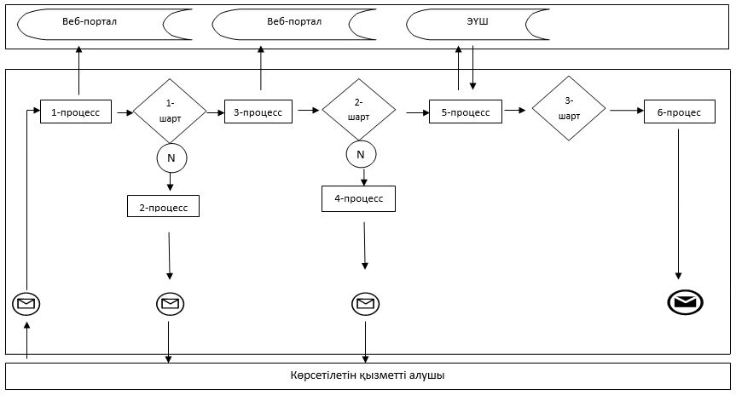

Кесте. Шартты белгілер

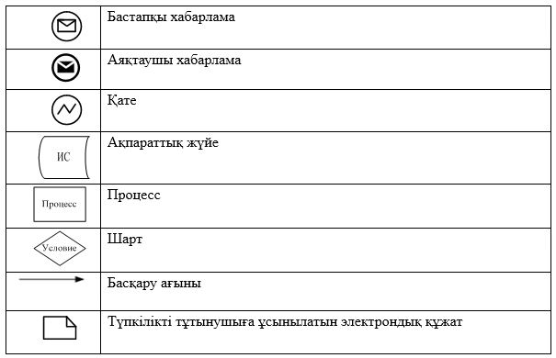

Атырау облысы әкімдігінің 2015 жылғы "12" маусымдағы № 182 қаулысына 3-қосымша
Атырау облысы әкімдігінің 2015 жылғы "12" маусымдағы № 182 қаулысымен бекітілген
"Жер учаскелерін қалыптастыру жөніндегі жерге орналастыру жобаларын бекiту" мемлекеттік көрсетілетін қызмет регламенті
1. Жалпы ережелер
1. "Жер учаскелерін қалыптастыру жөніндегі жерге орналастыру жобаларын бекiту" мемлекеттік көрсетілетін қызметті (бұдан әрі - мемлекеттік көрсетілетін қызмет) Атырау облысы, Атырау қаласы мен аудандардың жергілікті атқарушы органдары (бұдан әрі - көрсетілетін қызметті беруші) көрсетеді.
Құжаттарды қабылдау және мемлекеттік көрсетілетін қызметтің нәтижелерін беру:
1) көрсетілетін қызметті беруші кеңсесі;
2) "Азаматтарға арналған үкімет" мемлекеттік корпорациясы" коммерциялық емес акционерлік қоғамы (бұдан әрі - Мемлекеттік корпорация);
3) www.egov.kz "электрондық үкімет" веб-порталы (бұдан әрі -веб-портал) арқылы жүзеге асырылады.
Ескерту. 1-тармақ жаңа редакцияда - Атырау облысы әкімдігінің 04.07.2016 № 136 қаулысымен (жарияланған күнінен кейін күнтізбелік он күн өткен соң қолданысқа енгізіледі).
2. Мемлекеттік қызметті көрсету нысаны: электрондық (ішінара автоматтандырылған) және (немесе) қағаз түрінде.
3. Мемлекеттiк қызметті көрсету нәтижесі – бекітілген жер учаскесін қалыптастыру жөніндегі жерге орналастыру жобасы (бұдан әрі – бұйрық) не Қазақстан Республикасы Ұлттық экономика министрінің міндетін атқарушының 2015 жылғы 27 наурыздағы № 272 "Жер қатынастары, геодезия және картография саласындағы мемлекеттік көрсетілетін қызметтердің стандарттарын бекіту туралы" (Нормативтік құқықтық актілерді мемлекеттік тіркеу тізілімінде № 11050 болып тіркелген) бұйрығымен бекітілген "Жер учаскелерін қалыптастыру жөніндегі жерге орналастыру жобаларын бекіту" мемлекеттік көрсетілетін қызмет стандартының (бұдан әрі – Стандарт) 9-1-тармағында көзделген жағдайларда және негіздер бойынша мемлекеттік қызметті көрсетуден бас тарту туралы дәлелді жауап.
Мемлекеттік қызметті көрсету нәтижесін беру нысаны: электрондық.
Порталда мемлекеттік қызметті көрсету нәтижесі көрсетілетін қызметті алушының "жеке кабинетіне" көрсетілетін қызметті берушінің уәкілетті тұлғасының электрондық цифрлық қолтаңбасы (бұдан әрі – ЭЦҚ) қойылған электрондық құжат нысанында жолданады.
Көрсетілетін қызметті алушы мемлекеттік қызметті көрсету нәтижесін алу үшін қағаз жеткізгіште жүгінген жағдайда, мемлекеттік қызметті көрсету нәтижесі электрондық нысанда ресімделеді, басып шығарылады және көрсетілген қызметті берушінің уәкілетті тұлғасының мөрімен және қолымен куәландырылады.
Ескерту. 3-тармақ жаңа редакцияда - Атырау облысы әкімдігінің 27.12.2016 № 310 қаулысымен (ресми жарияланған күнінен кейін күнтізбелік он күн өткен соң қолданысқа енгізіледі).
2. Мемлекеттік қызметтер көрсету процесінде көрсетілетін қызметті берушінің құрылымдық бөлімшелерінің (қызметкерлерінің) іс-қимылы тәртібін сипаттау
4. Мемлекеттік қызметті көрсету бойынша рәсімді (іс-қимылды) бастау үшін Стандарттың 1-қосымшасына сәйкес нысан бойынша өтініш негіз болып табылады.
Ескерту. 4-тармақ жаңа редакцияда - Атырау облысы әкімдігінің 27.12.2016 № 310 қаулысымен (ресми жарияланған күнінен кейін күнтізбелік он күн өткен соң қолданысқа енгізіледі).
5. Мемлекеттік қызметті көрсету кезеңдері:
1) көрсетілетін қызметті беруші кеңсесінің қызметкері келіп түскен құжаттарды 15 (он бес) минут ішінде тіркейді және басшыға береді;
2) көрсетілетін қызметті берушінің басшысы құжаттың мазмұнымен танысып, бұрыштама қояды және 15 (он бес) минут ішінде маманға орындауға жібереді;
3) маман ұсынылған құжаттарды тексеріп, бұйрықты не бас тарту туралы дәлелді жауапты дайындайды және оларды 5 (бес) жұмыс күні ішінде қол қою үшін көрсетілетін қызметті берушінің басшысына жолдайды;
4) көрсетілетін қызметті берушінің басшысы 1 (бір) жұмыс күні ішінде дайындалған бұйрықты не бас тарту туралы дәлелді жауапты тексереді, қол қояды және көрсетілетін қызметті берушінің кеңсесіне жібереді;
5) көрсетілетін қызметті беруші кеңсесінің қызметкері мемлекеттік көрсетілетін қызметтің нәтижесін тіркеп, 6 (алты) сағат ішінде көрсетілетін қызметті алушыға береді немесе көрсетілетін қызметті алушыға беру үшін Мемлекеттік корпорацияның хат тасушысына береді не портал арқылы жібереді.
3. Мемлекеттік қызметтерді көрсету процесінде көрсетілетін қызметті берушінің құрылымдық бөлімшелерінің (қызметкерлерінің) өзара іс-қимылы тәртібін сипаттау
6. Мемлекеттік қызметті көрсету процесінде келесі құрылымдық-функционалдық бірліктер (бұдан әрі – ҚФБ) жұмылдырылған:
көрсетілетін қызметті беруші кеңсесінің қызметкері;
көрсетілетін қызметті берушінің басшысы;
маман.
7. Мемлекеттік қызметті көрсету бойынша рәсімдердің (іс-қимылдардың) реттілігін сипаттау осы регламенттің 1-қосымшасында және "Жер учаскесін қалыптастыру жөніндегі жерге орналастыру жобаларын бекіту" мемлекеттік қызметті көрсету бизнес-процестерінің анықтамалығы 2-қосымшасында берілген.
4. Мемлекеттік қызмет көрсету процесінде Мемлекеттік корпорациямен және (немесе) өзге де көрсетілетін қызметті берушілермен өзара іс-қимыл жасау тәртібін, сондай-ақ ақпараттық жүйелерді пайдалану тәртібін сипаттау
Ескерту. 4-бөлімнің атауы жаңа редакцияда - Атырау облысы әкімдігінің 04.07.2016 № 136 қаулысымен (жарияланған күнінен кейін күнтізбелік он күн өткен соң қолданысқа енгізіледі).
8. Мемлекеттік қызметті Мемлекеттік корпорация арқылы көрсету кезеңдері (мемлекеттік қызметті көрсету кезінде функционалдық өзара іс-қимылдың № 1 диаграммасы осы регламенттің 2-қосымшасында берілген):
1) 1-процесс – Мемлекеттік корпорация қызметкері көрсетілетін қызметті алушыдан Стандарттың 9-тармағында көрсетілген қажетті құжаттарды қабылдайды, құжаттар пакеті толық емес ұсынған жағдайда оларды қабылдаудан бас тарту туралы қолхат береді (15 (он бес) минут ішінде);
2) 2-процесс егер құжаттар толық болса, Мемлекеттік корпорация қызметкері құжаттарды тіркейді, көрсетілетін қызметті алушыға тиісті құжаттарды қабылдағаны туралы қолхат береді (15 (он бес) минут ішінде);
3) 3-процесс – Мемлекеттік корпорация инспекторы құжаттарды Мемлекеттік корпорацияның жинақтаушы секторына береді және деректерді Мемлекеттік корпорацияның ақпараттық жүйесіне енгізеді (15 (он бес) минут ішінде);
4) 4-процесс – жинақтаушы сектор құжаттарды жинайды, тізілім жасақтайды және көрсетілетін қызметті берушіге құжаттарды Мемлекеттік корпорацияның хат тасушысы арқылы береді (1 (бір) жұмыс күні ішінде);
5) 5-процесс – Мемлекеттік корпорацияның хат тасушысы көрсетілетін қызметті беруші кеңсесіне құжаттарды береді (1 (бір) сағат ішінде);
6) 6-процесс – көрсетілген қызметті беруші Мемлекеттік корпорациядан құжаттарды алғаннан кейін осы регламенттің 5-тармағында көрсетілген мемлекеттік қызметті көрсетудің кезеңдерінен өтеді (7 (жеті) жұмыс күні ішінде);
7) 7-процесс – Мемлекеттік корпорацияның хат тасушысы мемлекеттік көрсетілетін қызметтің нәтижелерін жинақтаушы секторға береді (15 (он бес) минут ішінде);
8) 8-процесс – Мемлекеттік корпорация жинақтаушы секторының қызметкері сканерлік штрих-кодтың көмегімен көрсетілетін қызметті алушыдан қабылданған құжаттарды Мемлекеттік корпорация ақпараттық жүйесіне белгілейді (15 (он бес) минут ішінде);
9) 9-процесс – жинақтаушы сектор мемлекеттік көрсетілетін қызметтің нәтижесін Мемлекеттік корпорация инспекторына береді (30 (отыз) минут ішінде);
10) 10-процесс – Мемлекеттік корпорация инспекторы мемлекеттік көрсетілетін қызмет нәтижесін көрсетілетін қызметті алушыға береді (15 (он бес) минут ішінде).
9. Веб-портал арқылы көрсетілетін қызметті берушінің адымдық іс-әрекеттері мен шешімдер (веб-портал арқылы мемлекеттік қызметті көрсету кезінде функционалдық өзара іс-қимылдың № 2 диаграммасы осы регламенттің 3-қосымшасында келтірілген):
1) көрсетілетін қызметті алушы веб-порталда тіркеуді жеке сәйкестендіру нөмірі (бұдан әрі – ЖСН) және бизнес сәйкестендіру нөмірі (бұдан әрі - БСН) және парольдің (порталда тіркелмеген көрсетілетін қызметті алушылар үшін жүргізіледі) көмегімен жүзеге асырады;
2) 1-процесс – мемлекеттік көрсетілетін қызметті алу үшін көрсетілетін қызметті алушының ЖСН/БСН мен парольды (автордандыру процесі) веб-порталда енгізуі;
3) 1-шарт – веб-порталда тіркелген тұтынушы туралы деректердің түпнұсқалығын ЖСН/БСН және пароль арқылы тексеру;
4) 2-процесс – веб-порталмен көрсетілетін қызметті алушының деректерінде орын алған бұзушылықтарға байланысты авторландырудан бас тарту туралы хабараламаны қалыптастыру;
5) 3-процесс көрсетілетін қызмет алушының осы регламентте көрсетілген мемлекеттік көрсетілетін қызметті таңдауы, мемлекеттік қызметті көрсету үшін сұрау салудың нысанын экранға шығару және оның құрылымы мен форматтық талаптарын ескере отырып, көрсетілетін қызметті алушының нысанды (деректерді енгізу) толтыруы, Стандарттың 9-тармағында көрсетілген электронды түрде қажетті құжаттардың көшірмелерін сұрау салудың нысанына бекітуі, сондай-ақ көрсетілетін қызметті алушының сұрау салуды куәландыруы (қол қою) үшін ЭЦҚ тіркеу куәлігін таңдауы;
6) 2-шарт – порталда ЭЦҚ тіркеу куәлігінің жарамдық мерзімі мен қайтарылған (күші жойылған) тіркеу куәліктерінің тізімінде болмауын, сондай-ақ сәйкестендіру деректерінің (сұрау салуда көрсетілген ЖСН/БСН мен ЭЦҚ тіркеу куәлігінде көрсетілген ЖСН/БСН арасындағы) сәйкестігін тексеру;
7) 4-процесс – көрсетілетін қызметті алушының ЭЦҚ түпнұсқалығының расталмауына байланысты сұрау салынған мемлекеттік көрсетілетін қызметтен бас тарту туралы хабарламаны қалыптастыру;
8) 5-процесс – көрсетілетін қызметті алушының ЭЦҚ-сы арқылы электронды мемлекеттік қызметті көрсету үшін сұрау салуды куәландыру және электрондық құжатты (сұрау салуды) көрсетілетін қызметті берушінің өңдеуі үшін "электрондық үкімет" шлюзіне (бұдан әрі - ЭҮШ) жіберу;
9) 3-шарт – көрсетілетін қызметті берушінің көрсетілген қызметті алушы қоса берген Стандарттың 9-тармағында көрсетілген құжаттардың және мемлекеттік қызметті көрсету үшін негіздерге сәйкестігін тексеруі (өңдеуі);
10) 6-процесс – көрсетілетін қызметті алушының веб-порталмен қалыптастырылған мемлекеттік көрсетілетін қызметтің нәтижесін (электрондық құжат нысанындағы анықтаманы) алуы. Электрондық құжат көрсетілетін қызметті беруші қызметкерінің ЭЦҚ-сын қолдану арқылы қалыптастырылады.
"Жер учаскелерін қалыптастыру жөніндегі жерге орналастыру жобаларын бекiту" мемлекеттік көрсетілетін қызмет регламентіне 1-қосымша
Мемлекеттік қызмет көрсету бойынша рәсімдердің (іс-қимылдардың) реттілігінің сипаттамасы
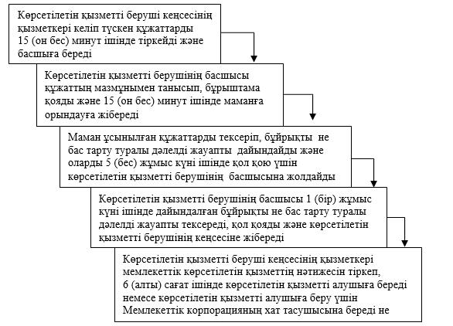
"Жер учаскелерін қалыптастыру жөніндегі жерге орналастыру жобаларын бекiту" мемлекеттік көрсетілетін қызмет регламентіне 2-қосымша
Мемлекеттік қызмет көрсетудің бизнес-процестерінің анықтамалығы "Жер учаскелерін қалыптастыру жөніндегі жерге орналастыру жобаларын бекiту"
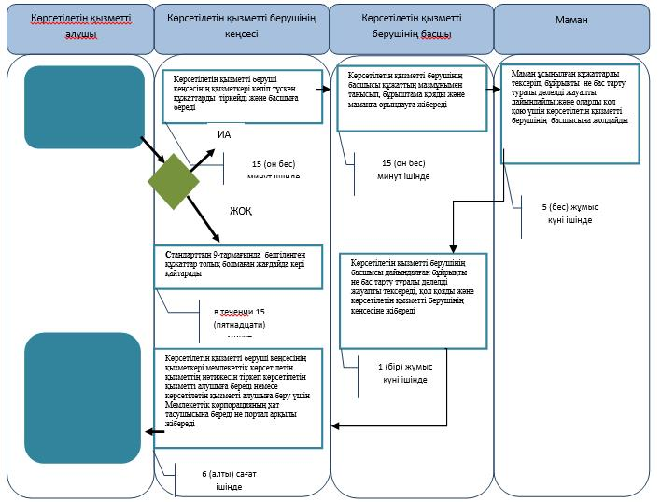

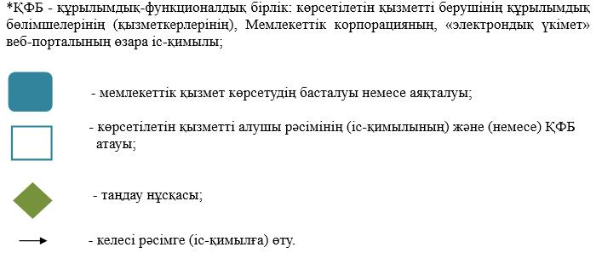

"Жер учаскелерін қалыптастыру жөніндегі жерге орналастыру жобаларын бекiту"мемлекеттік көрсетілетін қызмет регламентіне 3-қосымша
Мемлекеттік корпорация арқылы мемлекеттік көрсетілетін қызметті көрсету кезіндегі функционалдық өзара іс-қимыл диаграммасы

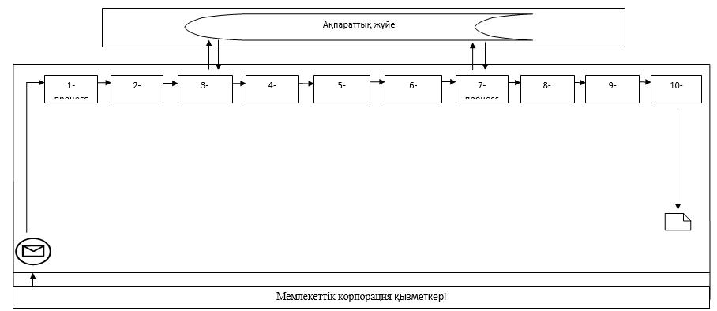

Портал/веб-портал арқылы мемлекеттік қызметті көрсету кезіндегі функционалдық өзара іс-қимылдың № 2 диаграммасы

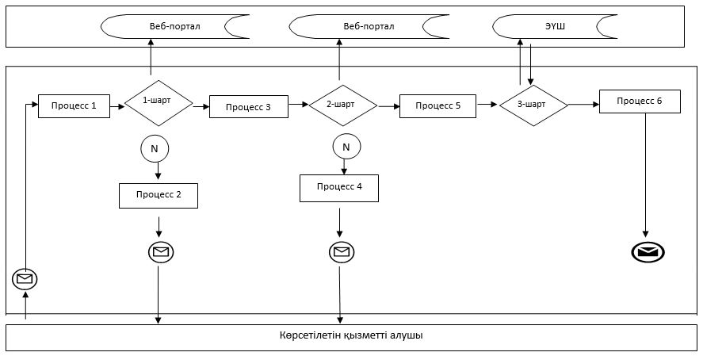

Кесте. Шартты белгілер

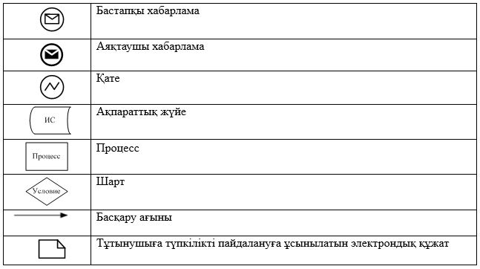

Атырау облысы әкімдігінің 2015 жылғы "12" маусымдағы № 182 қаулысына 4-қосымша
Атырау облысы әкімдігінің 2015 жылғы "12" маусымдағы № 182 қаулысымен бекітілген
"Жер учаскесінің нысаналы мақсатын өзгертуге шешім беру" мемлекеттік көрсетілетін қызмет регламенті
1. Жалпы ережелер
1. "Жер учаскесінің нысаналы мақсатын өзгертуге шешім беру" мемлекеттік көрсетілетін қызметті (бұдан әрі – мемлекеттік көрсетілетін қызмет) Атырау облысы, аудандардың және облыстық маңызы бар қалалардың жергілікті атқарушы органдарымен, аудандық маңызы бар қалалардың, кенттің, ауылдың, ауылдық округтің әкімдері (бұдан әрі - көрсетілетін қызметті беруші) көрсетеді.
Құжаттарды қабылдау және мемлекеттік көрсетілетін қызметтің нәтижелерін беру:
1) көрсетілетін қызметті беруші кеңсесі;
2) "Азаматтарға арналған үкімет" мемлекеттік корпорациясы" коммерциялық емес акционерлік қоғамы (бұдан әрі - Мемлекеттік корпорация);
3) www.egov.kz "электрондық үкімет" веб-порталы (бұдан әрі - веб-портал) арқылы жүзеге асырылады.
Ескерту. 1-тармақ жаңа редакцияда - Атырау облысы әкімдігінің 04.07.2016 № 136 қаулысымен (жарияланған күнінен кейін күнтізбелік он күн өткен соң қолданысқа енгізіледі).
2. Мемлекеттік қызметті көрсету нысаны: электрондық (ішінара автоматтандырылған) және (немесе) қағаз түрінде.
3. Мемлекеттік қызметті көрсету нәтижесі – жер учаскесінің нысаналы мақсатын өзгерту туралы қаулы не Қазақстан Республикасы Ұлттық экономика министрінің міндетін атқарушының 2015 жылғы 27 наурыздағы № 272 "Жер қатынастары, геодезия және картография саласындағы мемлекеттік көрсетілетін қызметтердің стандарттарын бекіту туралы" (Нормативтік құқықтық актілерді мемлекеттік тіркеу тізілімінде № 11050 болып тіркелген) бұйрығымен бекітілген "Жер учаскесінің нысаналы мақсатын өзгертуге шешім беру" мемлекеттік көрсетілетін қызмет стандартының (бұдан әрі – Стандарт) 10-тармағында көзделген жағдайларда және негіздер бойынша мемлекеттік қызметті көрсетуден дәлелді бас тарту.
Мемлекеттік қызметті көрсету нәтижесін беру нысаны: электрондық.
Порталда мемлекеттік қызметті көрсету нәтижесі көрсетілетін қызметті алушының "жеке кабинетіне" көрсетілетін қызметті берушінің уәкілетті тұлғасының электрондық цифрлық қолтаңбасы (бұдан әрі – ЭЦҚ) қойылған электрондық құжат нысанында жолданады.
Көрсетілетін қызметті алушы мемлекеттік қызметті көрсету нәтижесін алу үшін қағаз жеткізгіште жүгінген жағдайда, мемлекеттік қызметті көрсету нәтижесі электрондық нысанда ресімделеді, басып шығарылады және көрсетілген қызметті берушінің уәкілетті тұлғасының мөрімен және қолымен куәландырылады.
Ескерту. 3-тармақ жаңа редакцияда - Атырау облысы әкімдігінің 27.12.2016 № 310 қаулысымен (ресми жарияланған күнінен кейін күнтізбелік он күн өткен соң қолданысқа енгізіледі).
2. Мемлекеттік қызметтер көрсету процесінде көрсетілетін қызметті берушінің құрылымдық бөлімшелерінің (қызметкерлерінің) іс-қимылы тәртібін сипаттау
4. Мемлекеттік қызметті көрсету бойынша рәсімді (іс-қимылды) бастау үшін Стандарттың 1-қосымшасына сәйкес нысан бойынша өтініш негіз болып табылады.
Ескерту. 4-тармақ жаңа редакцияда - Атырау облысы әкімдігінің 27.12.2016 № 310 қаулысымен (ресми жарияланған күнінен кейін күнтізбелік он күн өткен соң қолданысқа енгізіледі).
5. Мемлекеттік қызметті көрсету кезеңдері:
1) көрсетілетін қызметті беруші кеңсесінің қызметкері келіп түскен құжаттарды 15 (он бес) минут ішінде тіркейді және құжаттар пакетін басшыға береді;
2) көрсетілетін қызметті берушінің басшысы құжаттың мазмұнымен танысып, бұрыштама қояды және 2 (екі) сағат ішінде сәулет және қала құрылысы саласындағы жергілікті уәкілетті органның басшысына орындауға жолдайды;
3) сәулет және қала құрылысы саласындағы жергілікті уәкілетті органның басшысы құжаттың мазмұнымен танысып, бұрыштама қояды және сәулет және қала құрылысы саласындағы жергілікті уәкілетті органның маманына орындау үшін 15 (он бес) минут ішінде жібереді;
4) сәулет және қала құрылысы саласындағы жергілікті уәкілетті органның маманы оны бір мезгілде барлық мүдделі мемлекеттік органдарға, тиісті қызметтерге 5 (бес) жұмыс күні ішінде келісім алу үшін жолдайды, қорытынды келіп түскен сәттен бастап 2 (екі) жұмыс күні ішінде жер учаскесін өтініш берілген нысаналы мақсатта пайдалану мүмкіндігі туралы ұсынысты (бұдан әрі-ұсыныс) дайындайды сәулет және қала құрылысы саласындағы жергілікті уәкілетті органның басшысына жолдайды;
5) сәулет және қала құрылысы саласындағы жергілікті уәкілетті органның басшысы ұсынысқа 2 (екі) сағат ішінде қол қояды және сәулет және қала құрылысы саласындағы жергілікті уәкілетті органның маманына жібереді;
6) сәулет және қала құрылысы саласындағы жергілікті уәкілетті органның маманы қорытындыны 2 (екі) сағат ішінде комиссияға жібереді;
7) комиссияға ұсыныс келіп түскен сәттен бастап 5 (бес) жұмыс күні ішінде комиссия хаттамалық шешім нысанында екі данада қорытынды жасайды және қорытындыны сәулет және қала құрылысы саласындағы жергілікті уәкілетті органның маманына береді;
8) сәулет және қала құрылысы саласындағы жергілікті уәкілетті органның маманы жер қатынастары жөніндегі жергілікті уәкілітті органға хат дайындайды және сәулет және қала құрылысы саласындағы жергілікті уәкілетті органның басшысына 30 (отыз) минут ішінде қол қоюға жібереді;
9) сәулет және қала құрылысы саласындағы жергілікті уәкілетті органның басшысы дайындалған хатқа қол қояды және кеңсе қызметкеріне 30 (отыз) минут ішінде береді;
10) сәулет және қала құрылысы саласындағы жергілікті уәкілетті орган кеңсесінің қызметкері хатты тіркейді және құжаттарды 1 (бір) сағат ішінде жер қатынастары жөніндегі жергілікті уәкілетті органға жібереді;
11) жер қатынастары жөніндегі жергілікті уәкілетті орган кеңсесінің қызметкері 30 (отыз) минут ішінде келіп түскен құжаттарды тіркейді және жер қатынастары жөніндегі жергілікті уәкілетті орган басшысына береді;
12) жер қатынастары жөніндегі жергілікті уәкілетті орган басшысы құжаттың мазмұнымен танысады, бұрыштама қояды және 15 (он бес) минут ішінде жер қатынастары жөніндегі жергілікті уәкілетті органның маманына жібереді;
13) жер қатынастары жөніндегі жергілікті уәкілетті органның маманы келіп түскен құжаттарды қарап, 2 (екі) жұмыс күні ішінде шешім жобасын дайындайды, 4 (төрт) жұмыс күні ішінде мемлекеттік органдармен келіседі және көрсетілетін қызметті берушінің басшысына 1 (бір) сағат ішінде жолдайды;
14) көрсетілетін қызметті берушінің басшысы 1 (бір) жұмыс күні ішінде шешімге қол қояды және кеңсеге береді;
15) көрсетілетін қызметті беруші кеңсесінің қызметкері мемлекеттік көрсетілетін қызмет нәтижесін тіркеп, 3 (үш) жұмыс күні ішінде көрсетілетін қызметті алушыға береді немесе көрсетілетін қызметті алушыға беру үшін Мемлекеттік корпорация хат тасушысына береді не портал арқылы жібереді.
3. Мемлекеттік қызметтерді көрсету процесінде көрсетілетін қызметті берушінің құрылымдық бөлімшелерінің (қызметкерлерінің) өзара іс-қимылы тәртібін сипаттау
6. Мемлекеттік қызметті көрсету процесінде келесі құрылымдық-функционалдық бірліктер (бұдан әрі – ҚФБ) жұмылдырылған:
көрсетілетін қызмет беруші кеңсесінің қызметкері;
көрсетілетін қызмет берушінің басшысы не оны алмастыратын тұлға;
сәулет және қала құрылысы саласындағы жергілікті уәкілетті органның басшысы;
сәулет және қала құрылысы саласындағы жергілікті уәкілетті органның маманы;
жер қатынастары жөніндегі жергілікті уәкілетті орган кеңсесінің қызметкері;
жер қатынастары жөніндегі жергілікті уәкілетті органның басшысы;
жер қатынастары жөніндегі жергілікті уәкілетті орган маманы.
7. Мемлекеттік қызметті көрсету бойынша рәсімдердің (іс-қимылдардың) реттілігін сипаттау осы регламенттің 1-қосымшасында және "Жер учаскісінің нысаналы мақсатын өзгертуге шешім беру" мемлекеттік қызметті көрсету бизнес-процестерінің анықтамалығы 2-қосымшасында берілген.
4. Мемлекеттік қызмет көрсету процесінде Мемлекеттік корпорациямен және (немесе) өзге де көрсетілетін қызметті берушілермен өзара іс-қимыл жасау тәртібін, сондай-ақ ақпараттық жүйелерді пайдалану тәртібін сипаттау
Ескерту. 4-бөлімнің атауы жаңа редакцияда - Атырау облысы әкімдігінің 04.07.2016 № 136 қаулысымен (жарияланған күнінен кейін күнтізбелік он күн өткен соң қолданысқа енгізіледі).
8. Мемлекеттік қызметті Мемлекеттік корпорация арқылы көрсету кезеңдері (мемлекеттік қызметті көрсету кезінде функционалдық өзара іс-қимылдың № 1 диаграммасы осы регламенттің 3-қосымшасында берілген):
1) 1-процесс – Мемлекеттік корпорация қызметкері көрсетілетін қызметті алушыдан Стандарттың 9-тармағында көрсетілген қажетті құжаттарды қабылдайды, құжаттар пакеті толық емес ұсынылған жағдайда оларды қабылдаудан бас тарту туралы қолхат береді (15 (он бес) минут ішінде);
2) 2-процесс Мемлекеттік корпорация инспекторы келіп түскен құжаттарды тиісті құжаттарды қабылдағаны туралы белгісімен қабылдағаны туралы көрсетілетін қызметті алушыға қолхат береді (көрсетілетін қызметті алушыға қызмет көрсетудің жол берілген ең ұзақ уақыты – (15 (он бес) минуттан аспайды);
3) 3-процесс – Мемлекеттік корпорация инспекторы құжаттарды Мемлекеттік корпорацияның жинақтаушы секторына береді және деректерді Мемлекеттік корпорацияның ақпараттық жүйесіне енгізеді (15 (он бес) минут ішінде);
4) 4-процесс – жинақтаушы сектор құжаттарды жинайды, тізілім жасақтайды және көрсетілетін қызметті берушіге құжаттарды Мемлекеттік корпорацияның курьері арқылы береді (1 (бір) жұмыс күні ішінде);
5) 5-процесс – Мемлекеттік корпорацияның курьері көрсетілетін қызметті беруші кеңсесіне құжаттарды береді (1(бір) жұмыс күні ішінде);
6) 6-процесс – көрсетілетін қызметті беруші Мемлекеттік корпорациядан құжаттарды алғаннан кейін осы регламенттің 5-тармағында көрсетілген мемлекеттік қызметті көрсетудің кезеңдерінен өтеді (30 (отыз) жұмыс күні ішінде);
7) 7-процесс – Мемлекеттік корпорацияның курьері мемлекеттік көрсетілетін қызметтің нәтижелерін жинақтаушы секторға береді (15 (он бес) минут ішінде);
8) 8-процесс – Мемлекеттік корпорация жинақтаушы секторының қызметкері сканерлік штрих-кодтың көмегімен көрсетілетін қызметті алушыдан қабылданған құжаттарды Мемлекеттік корпорация ақпараттық жүйесіне белгілейді (15 (он бес) минут ішінде);
9) 9-процесс – жинақтаушы сектор мемлекеттік көрсетілетін қызметтің нәтижесін Мемлекеттік корпорация инспекторына береді (15 (он бес) минут ішінде);
10) 10-процесс – Мемлекеттік корпорация инспекторы мемлекеттік көрсетілетін қызмет нәтижесін көрсетілетін қызметті алушыға береді (15 (он бес) минут ішінде).
9. Веб-портал арқылы көрсетілетін қызметті берушінің адымдық іс-әрекеттері мен шешімдер (веб-портал арқылы мемлекеттік қызметті көрсету кезінде функционалдық өзара іс-қимылдың № 2 диаграммасы осы регламенттің 3-қосымшасында келтірілген):
1) көрсетілетін қызметті алушы веб-порталда тіркеуді жеке сәйкестендіру нөмірі (бұдан әрі – ЖСН) және бизнес сәйкестендіру нөмірі (бұдан әрі - БСН) және парольдің (порталда тіркелмеген көрсетілетін қызметті алушылар үшін жүргізіледі) көмегімен жүзеге асырады;
2) 1-процесс – мемлекеттік көрсетілетін қызметті алу үшін көрсетілетін қызметті алушының ЖСН/БСН мен парольді (авторландыру процесі) веб-порталда енгізуі;
3) 1-шарт – веб-порталда тіркелген тұтынушы туралы деректердің түпнұсқалығын ЖСН/БСН және пароль арқылы тексеру;
4) 2-процесс – веб-порталмен көрсетілетін қызметті алушының деректерінде орын алған бұзушылықтарға байланысты авторландырудан бас тарту туралы хабараламаны қалыптастыру;
5) 3-процесс – көрсетілетін қызмет алушының осы регламентте көрсетілген мемлекеттік көрсетілетін қызметті таңдауы, мемлекеттік қызметті көрсету үшін сұрау салудың нысанын экранға шығару және оның құрылымы мен форматтық талаптарын ескере отырып, көрсетілетін қызметті алушының нысанды (деректерді енгізу) толтыруы, Стандарттың 9-тармағында көрсетілген электрондық түрде қажетті құжаттардың көшірмелерін сұрау салудың нысанына бекітуі, сондай-ақ көрсетілетін қызметті алушының сұрау салуды куәландыруы (қол қою) үшін электрондық цифрлық қолтаңбаны (бұдан әрі - ЭЦҚ) тіркеу куәлігін таңдауы;
6) 2-шарт – порталда ЭЦҚ тіркеу куәлігінің жарамдық мерзімі мен қайтарылған (күші жойылған) тіркеу куәліктерінің тізімінде болмауын, сондай-ақ сәйкестендіру деректерінің (сұрау салуда көрсетілген ЖСН/БСН мен ЭЦҚ тіркеу куәлігінде көрсетілген ЖСН/БСН арасындағы) сәйкестігін тексеру;
7) 4-процесс – көрсетілетін қызметті алушының ЭЦҚ түпнұсқалығының расталмауына байланысты сұрау салынған мемлекеттік көрсетілетін қызметтен бас тарту туралы хабарламаны қалыптастыру;
8) 5-процесс – көрсетілетін қызметті алушының ЭЦҚ-сы арқылы электрондық мемлекеттік қызметті көрсету үшін сұрау салуды куәландыру және электрондық құжатты (сұрау салуды) көрсетілетін қызметті берушінің өңдеуі үшін "электрондық үкімет" шлюзіне (бұдан әрі - ЭҮШ) жіберу;
9) 3-шарт – көрсетілетін қызметті берушінің көрсетілген қызметті алушы қоса берген Стандарттың 9-тармағында көрсетілген құжаттардың және мемлекеттік қызметті көрсету үшін негіздерге сәйкестігін тексеруі (өңдеуі);
10) 6-процесс – көрсетілетін қызметті алушының веб-порталмен қалыптастырылған мемлекеттік көрсетілетін қызметтің нәтижесін (электрондық құжат нысанындағы анықтаманы) алуы. Электрондық құжат көрсетілетін қызметті беруші қызметкерінің ЭЦҚ-сын қолдану арқылы қалыптастырылады.
"Жер учаскесінің нысаналы мақсатын өзгертуге шешім беру" мемлекеттік көрсетілетін қызмет регламентіне 1-қосымша
Мемлекеттік қызметті көрсету бойынша рәсімдер (іс-қимылдар) реттілігін сипаттау

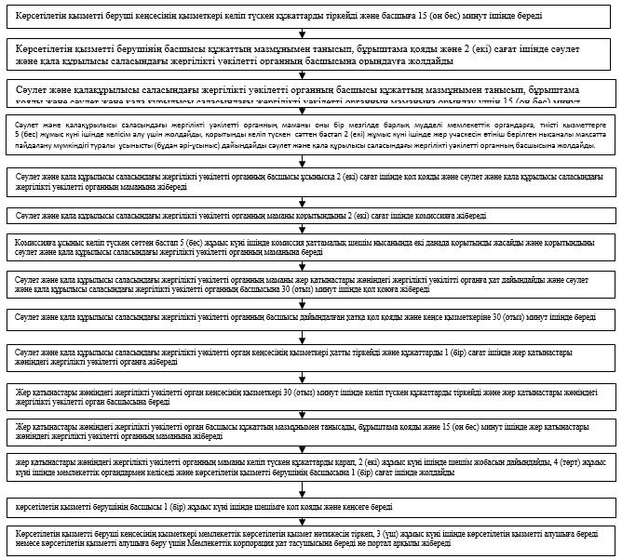
"Жер учаскесінің нысаналы мақсатын өзгертуге шешім беру" мемлекеттік көрсетілетін қызмет регламентіне 2-қосымша
Мемлекеттік қызмет көрсетудің бизнес-процестерінің анықтамалығы "Жер учаскесінің нысаналы мақсатын өзгертуге шешім беру"

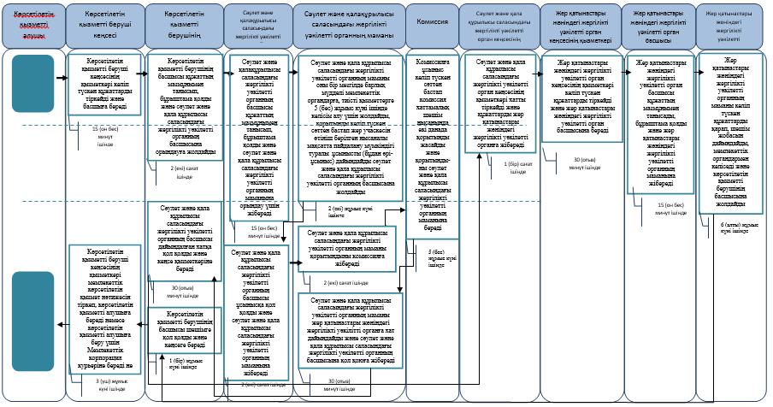

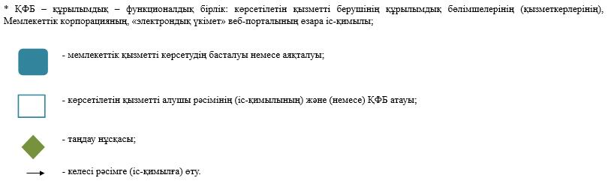
"Жер учаскесінің нысаналы мақсатын өзгертуге шешім беру" мемлекеттік көрсетілетін қызмет регламентіне 3-қосымша
Мемлекеттік корпорация арқылы мемлекеттік көрсетілетін қызметті көрсету кезіндегі функционалдық өзара іс-қимыл № 1 диаграммасы

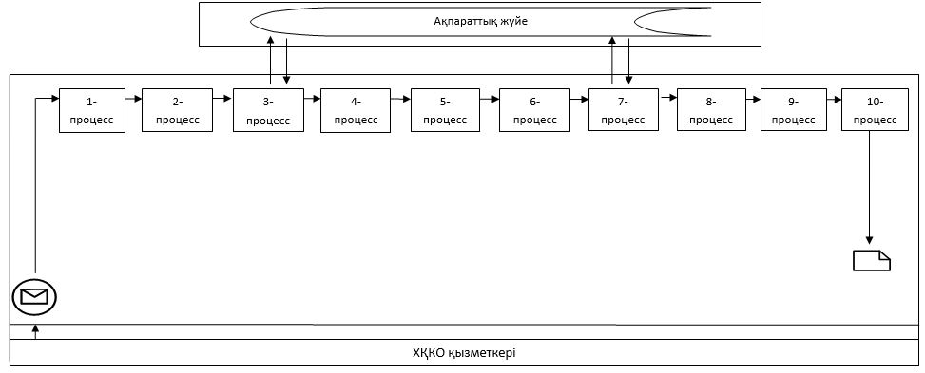

Веб-портал арқылы мемлекеттік көрсетілетін қызметті көрсету кезіндегі функционалдық өзара іс-қимыл № 2 диаграммасы

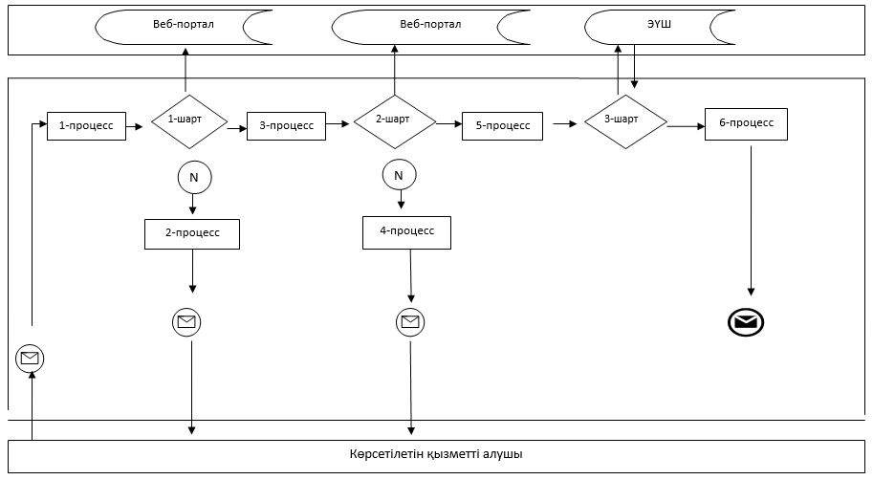

Кесте. Шартты белгілер

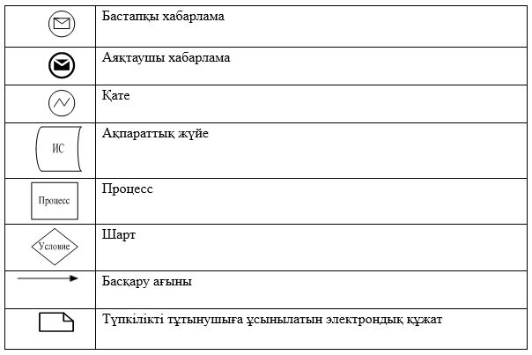

Атырау облысы әкімдігінің 2015 жылғы "12" маусымдағы № 182 қаулысына 5-қосымша
Атырау облысы әкімдігінің 2015 жылғы "12" маусымдағы № 182 қаулысымен бекітілген
"Суармалы егістікті суарылмайтын алқап түрлеріне ауыстыруға рұқсат беру" мемлекеттік көрсетілетін қызмет регламенті
1. Жалпы ережелер
1. "Суармалы егістікті суарылмайтын алқап түрлеріне ауыстыруға рұқсат беру" мемлекеттік көрсетілетін қызметті (бұдан әрі - мемлекеттік көрсетілетін қызмет) облыстың жергілікті атқарушы органдары көрсетеді (бұдан әрі - мемлекеттік көрсетілетін қызметті беруші).
Құжаттарды қабылдау және мемлекеттік көрсетілетін қызметтің нәтижелерін беру:
көрсетілетін қызметті беруші кеңсесі және (немесе) аудандардың жергілікті атқарушы органдар;
www.egov.kz "электрондық үкімет" веб-порталы (бұдан әрі - портал) арқылы жүзеге асырылады.
2. Мемлекеттік қызметті көрсету нысаны: электрондық (ішінара автоматтандырылған) және (немесе) қағаз түрінде.
3. Мемлекеттiк қызметті көрсету нәтижесі – көрсетілетін қызметті берушінің суармалы егiстiктi алқаптардың суарылмайтын түрiне ауыстыру шешімі (бұдан әрі – рұқсат) туралы қаулысы не Қазақстан Республикасы Ұлттық экономика министрінің міндетін атқарушының 2015 жылғы 27 наурыздағы № 272 "Жер қатынастары, геодезия және картография саласындағы мемлекеттік көрсетілетін қызметтердің стандарттарын бекіту туралы" (Нормативтік құқықтық актілерді мемлекеттік тіркеу тізілімінде № 11050 болып тіркелген) бұйрығымен бекітілген "Суармалы егістікті алқаптардың суарылмайтын түріне ауыстыруға рұқсат беру" мемлекеттік көрсетілетін қызмет стандартының (бұдан әрі – Стандарт) 9-1-тармағында көзделген жағдайларда және негіздер бойынша мемлекеттік қызметті көрсетуден бас тарту туралы дәлелді жауап.
Мемлекеттік қызметті көрсету нәтижесін беру нысаны: электрондық.
Порталда мемлекеттік қызметті көрсету нәтижесі көрсетілген қызметті алушының "жеке кабинетіне" көрсетілетін қызметтті берушінің уәкілетті тұлғасының электрондық цифрлық қолтаңбасы (бұдан әрі – ЭЦҚ) қойылған электрондық құжат нысанында жолданады.
Көрсетілетін қызметті алушы мемлекеттік қызметті көрсету нәтижесін алу үшін қағаз жеткізгіште жүгінген жағдайда, мемлекеттік қызметті көрсету нәтижесі электрондық нысанда ресімделеді және басып шығарылады.
Ескерту. 3-тармақ жаңа редакцияда - Атырау облысы әкімдігінің 27.12.2016 № 310 қаулысымен (ресми жарияланған күнінен кейін күнтізбелік он күн өткен соң қолданысқа енгізіледі).
2. Мемлекеттік қызметтер көрсету процесінде көрсетілетін қызметті берушінің құрылымдық бөлімшелерінің (қызметкерлерінің) іс-қимылы тәртібін сипаттау
4. Мемлекеттік қызметті көрсету бойынша рәсімді (іс-қимылды) бастау үшін Стандарттың 1-қосымшасына сәйкес нысан бойынша cуармалы егiстiктi суарылмайтын алқап түрлерiне ауыстыруға рұқсат беру туралы өтініш негіз болып табылады.
Ескерту. 4-тармақ жаңа редакцияда - Атырау облысы әкімдігінің 27.12.2016 № 310 қаулысымен (ресми жарияланған күнінен кейін күнтізбелік он күн өткен соң қолданысқа енгізіледі).
5. Мемлекеттік қызметті көрсету кезеңдері:
1) ауданның (облыстық маңызы бар қала) жергілікті атқарушы органы кеңсесінің қызметкері келіп түскен құжаттарды тіркейді және 15 (он бес) минут ішінде ауданның (облыстық маңызы бар қала) жергілікті атқарушы орган басшысына береді;
2) ауданның (облыстық маңызы бар қала) жергілікті атқарушы орган басшысы құжаттарды қарап, облыстық маңызы бар аудандар мен қаланың жер қатынастары жөніндегі уәкілетті органға (бұдан әрі-ауданның уәкілетті органы) орындауға 2 (екі) сағат ішінде жолдайды;
3) ауданның уәкілетті орган кеңсесінің қызметкері құжаттар келіп түскен сәттен бастап 15 (он бес) минут ішінде тіркейді және ауданның уәкілетті органының басшысына жібереді;
4) ауданның уәкілетті органының басшысы құжаттарды қарап, ауданның уәкілетті органының жауапты маманға 2 (екі) сағат ішінде жолдайды;
5) ауданның уәкілетті органының жауапты маманы құжаттарды қабылдап, қарайды және ұсынылған құжаттардың толықтығын тексереді.
Ұсынылған құжаттардың толық емес фактісі анықталған жағдайда әрі қарай өтінішті қараудан жазбаша дәлелді бас тартуды дайындап, 3 (үш) сағат ішінде ауданның уәкілетті органының басшысына қол қою үшін жолдайды.
Құжаттар заңнамаға сәйкес болған жағдайда ауданның селолық және су шаруашылығы органдарымен келіседі және келісім нәтижелері бойынша оларды жинақтайды, қорытынды дайындайды және 1 (бір) күнтізбелік күн ішінде қол қою үшін басшыға береді;
6) ауданның уәкілетті орган басшысы қорытынды не бас тарту туралы дәлелді жауапқа қол қояды 15 (он бес) минут ішінде ауданның уәкілетті органы кеңсесінің қызметкеріне береді;
7) ауданның уәкілетті органы кеңсесінің қызметкері қорытындыны тіркейді және облыстың уәкілетті органына жолдайды, не бас тарту туралы жауапты 30 (отыз) минут ішінде көрсетілетін қызметті алушыға береді;
8) облыстың уәкілетті органы кеңсесі қызметкері келіп түскен құжаттарды тіркейді және 15 (он бес) минут ішінде облыстың уәкілетті органының басшысына жібереді;
9) облыстың уәкілетті органының басшысы құжаттарды қарап, 30 (отыз) минут ішінде облыстың уәкілетті орган маманына жібереді;
10) облыстың уәкілетті органының маманы құжаттарды қарап, облыстың селолық және су шаруашылығы органдарымен келіседі және келісім нәтижелері бойынша оларды жинақтайды, қорытынды дайындайды және 3 (үш) күнтізбелік күн ішінде қол қою үшін облыстың уәкілетті органының басшысына береді;
11) облыстың уәкілетті органының басшысы қорытындыға қол қояды және 30 (отыз) минут ішінде облыстың уәкілетті органы кеңсесінің қызметкеріне береді;
12) уәкілетті орган кеңсесінің қызметкері қорытындыны тіркейді және 1 (бір) күнтізбелік күн ішінде орталық уәкілетті органға келісу үшін жібереді (орталық уәкілетті орган құжаттарға 16 (он алты) күн ішінде келісім береді) орталық уәкілетті органмен келісілген материалдарды қабылдайды, оларды тіркейді және облыстың уәкілетті органының басшысына жолдайды.
13) облыстың уәкілетті органының басшысы келіп түскен құжаттармен танысып, облыстың уәкілетті органының маманына 15 (он бес) минут ішінде жібереді;
14) облыстың уәкілетті органының маманы рұқсат жобасын дайындайды, уәкілетті органның басшысымен, облыс әкімдігінің мүшелерімен, сондай-ақ тиісті органдармен келіседі және көрсетілетін қызмет берушінің басшына қол қоюға 6 (алты) күнтізбелік күн ішінде жібереді.
15) көрсетілетін қызметті берушінің басшысы рұқсатқа қол қояды және көрсетілетін қызметті беруші кеңсесінің қызметкеріне 1 (бір) күнтізбелік күн ішінде жібереді;
16 көрсетілетін қызметті беруші кеңсесінің қызметкері мемлекеттік көрсетілетін қызмет нәтижесін тіркеп, көрсетілетін қызметті алушыға 30 (отыз) минут ішінде береді.
3. Мемлекеттік қызметтерді көрсету процесінде көрсетілетін қызметті берушінің құрылымдық бөлімшелерінің (қызметкерлерінің) өзара іс-қимылы тәртібін сипаттау
6. Мемлекеттік қызметті көрсету процесінде келесі құрылымдық-функционалдық бірліктер (бұдан әрі – ҚФБ) жұмылдырылған:
ауданның жергілікті атқарушы органының басшысы кеңсесінің қызметкері;
ауданның жергілікті атқарушы органының басшысы;
ауданның уәкілетті органы кеңсесінің қызметкері;
ауданның уәкілетті органының басшысы;
ауданның уәкілетті органының жауапты маманы;
облыстың уәкілетті органы кеңсесінің қызметкері;
облыстың уәкілетті органының басшысы;
облыстың уәкілетті органының маманы;
көрсетілетін қызметті беруші кеңсесінің қызметкері.
7. Мемлекеттік қызметті көрсету бойынша рәсімдердің (іс-қимылдардың) реттілігін сипаттау осы регламенттің 1-қосымшасында және "Суармалы егістікті суарылмайтын алқап түрлеріне ауыстыруға рұқсат беру" мемлекеттік қызметті көрсету бизнес-процестерінің анықтамалығы 2-қосымшасында берілген.
Ескерту. Регламент 4-бөліммен толықтырылды - Атырау облысы әкімдігінің 04.07.2016 № 136 қаулысымен (жарияланған күнінен кейін күнтізбелік он күн өткен соң қолданысқа енгізіледі).
4. Мемлекеттік қызмет көрсету процесінде Мемлекеттік корпорациямен және (немесе) өзге де көрсетілетін қызметті берушілермен өзара іс-қимыл жасау тәртібін, сондай-ақ ақпараттық жүйелерді пайдалану тәртібін сипаттау
8. Веб-портал арқылы көрсетілетін қызметті берушінің адымдық іс-әрекеттері мен шешімдер (веб-портал арқылы мемлекеттік қызметті көрсету кезінде функционалдық өзара іс-қимылдың диаграммасы осы регламенттің 3-қосымшасында келтірілген):
1) көрсетілетін қызметті алушы веб-порталда тіркеуді жеке сәйкестендіру нөмірі (бұдан әрі – ЖСН) және бизнес сәйкестендіру нөмірі (бұдан әрі - БСН) және парольдің (порталда тіркелмеген көрсетілетін қызметті алушылар үшін жүргізіледі) көмегімен жүзеге асырады;
2) 1-процесс – мемлекеттік көрсетілетін қызметті алу үшін көрсетілетін қызметті алушының ЖСН/БСН мен парольді (авторландыру процесі) веб-порталда енгізуі;
3) 3-шарт – веб-порталда тіркелген тұтынушы туралы деректердің түпнұсқалығын ЖСН/БСН және пароль арқылы тексеру;
4) 2-процесс – веб-порталмен көрсетілетін қызметті алушының деректерінде орын алған бұзушылықтарға байланысты авторландырудан бас тарту туралы хабараламаны қалыптастыру;
5) 3-процесс - көрсетілетін қызмет алушының осы регламентте көрсетілген мемлекеттік көрсетілетін қызметті таңдауы, мемлекеттік қызметті көрсету үшін сұрау салудың нысанын экранға шығару және оның құрылымы мен форматтық талаптарын ескере отырып, көрсетілетін қызметті алушының нысанды (деректерді енгізу) толтыруы, Стандарттың 9-тармағында көрсетілген электрондық түрде қажетті құжаттардың көшірмелерін сұрау салудың нысанына бекітуі, сондай-ақ көрсетілетін қызметті алушының сұрау салуды куәландыруы (қол қою) үшін электрондық цифрлық қолтаңбаның (бұдан әрі – ЭЦҚ) тіркеу куәлігін таңдауы;
6) 2-шарт – порталда ЭЦҚ тіркеу куәлігінің жарамдық мерзімі мен қайтарылған (күші жойылған) тіркеу куәліктерінің тізімінде болмауын, сондай-ақ сәйкестендіру деректерінің (сұрау салуда көрсетілген ЖСН/БСН мен ЭЦҚ тіркеу куәлігінде көрсетілген ЖСН/БСН арасындағы) сәйкестігін тексеру;
7) 4-процесс – көрсетілетін қызметті алушының ЭЦҚ түпнұсқалығының расталмауына байланысты сұрау салынған мемлекеттік көрсетілетін қызметтен бас тарту туралы хабарламаны қалыптастыру;
8) 5-процесс – көрсетілетін қызметті алушының ЭЦҚ-сы арқылы электрондық мемлекеттік қызметті көрсету үшін сұрау салуды куәландыру және электрондық құжатты (сұрау салуды) көрсетілетін қызметті берушінің өңдеуі үшін "электрондық үкімет" шлюзіне (бұдан әрі - ЭҮШ) жіберу;
9) 3-шарт – көрсетілетін қызметті берушінің көрсетілетін қызметті алушы қоса берген Стандарттың 9-тармағында көрсетілген құжаттардың және мемлекеттік қызметті көрсету үшін негіздерге сәйкестігін тексеруі (өңдеуі);
10) 6-процесс – көрсетілетін қызметті алушының веб-порталмен қалыптастырылған мемлекеттік көрсетілетін қызметтің нәтижесін (электрондық құжат нысанында) алуы. Электрондық құжат көрсетілетін қызметті беруші қызметкерінің ЭЦҚ-сын қолдану арқылы қалыптастырылады.
"Суармалы егістікті суарылмайтын алқап түрлеріне ауыстыруға рұқсат беру" мемлекеттік көрсетілетін қызмет регламентіне 1-қосымша
Мемлекеттік қызметті көрсету бойынша рәсімдер (іс-қимылдар) реттілігін сипаттау
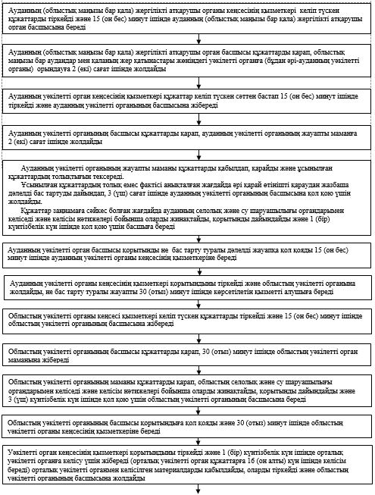
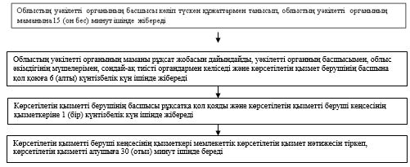
"Суармалы егістікті суарылмайтын алқап түрлеріне ауыстыруға рұқсат беру" мемлекеттік көрсетілетін қызмет регламентіне 2-қосымша
"Суармалы егістікті суарылмайтын алқап түрлеріне ауыстыруға рұқсат беру" мемлекеттік қызметті көрсетудің бизнес-процестерінің анықтамалығы
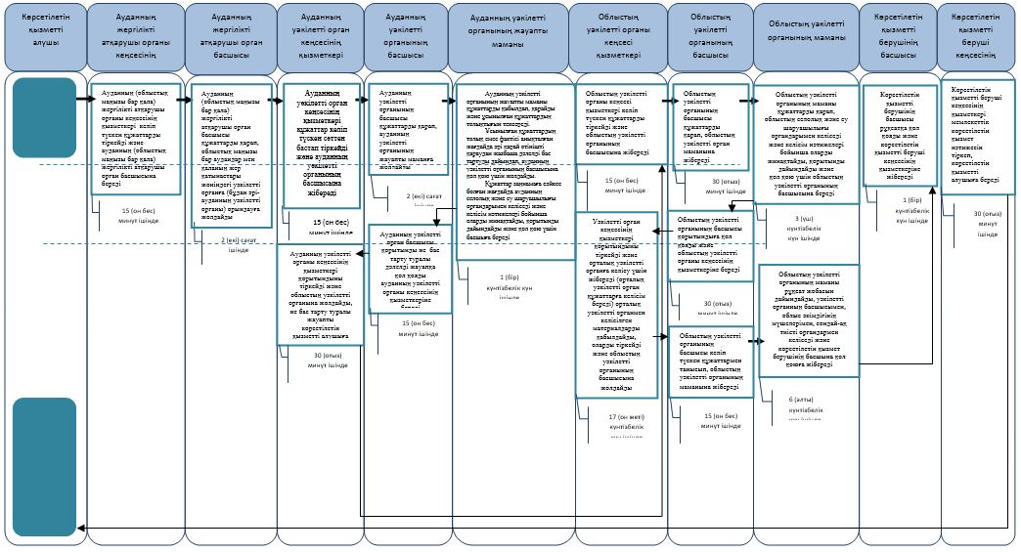

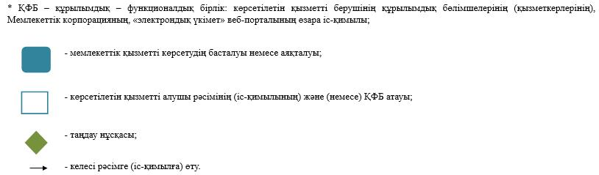

"Суармалы егістікті суарылмайтын алқап түрлеріне ауыстыруға рұқсат беру" мемлекеттік көрсетілетін қызмет регламентіне 3-қосымша
Веб-портал арқылы мемлекеттік қызметті көрсету кезіндегі функционалдық өзара іс-қимыл диаграммасы

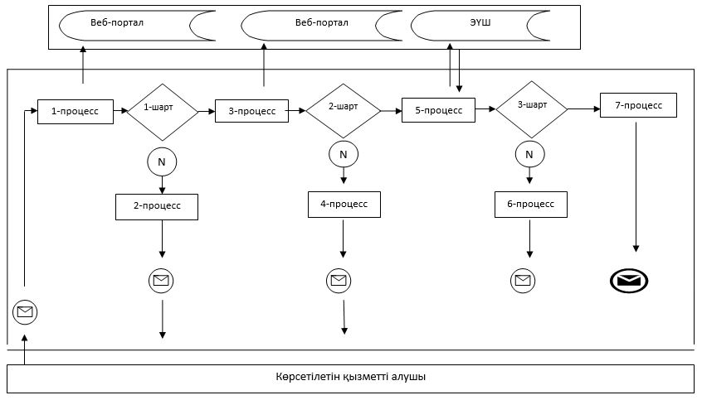

Кесте. Шартты белгілер

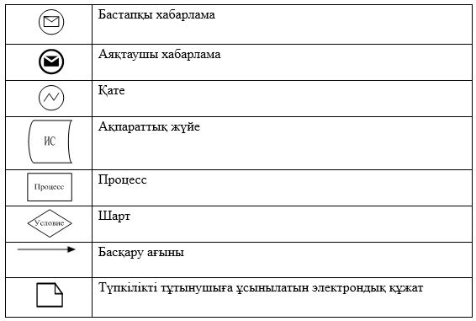

Атырау облысы әкімдігінің 2015 жылғы "12" маусымдағы № 182 қаулысына 6-қосымша
Атырау облысы әкімдігінің 2015 жылғы 12" маусымдағы № 182 қаулысымен бекітілген
"Елді мекен шегінде объект салу үшін жер учаскесін беру" мемлекеттік көрсетілетін қызмет регламенті
1. Жалпы ережелер
1. "Елді мекен шегінде объект салу үшін жер учаскесін беру" мемлекеттік көрсетілетін қызметті (бұдан әрі - мемлекеттік қызмет) Атырау облысы, аудандардың және облыстық маңызы бар қалалардың, аудандық маңызы бар қалалардың, кенттің, ауылдардың, ауылдық округтердің әкімдері (бұдан әрі - көрсетілетін қызметті беруші) көрсетеді.
Өтініштерді қабылдау және мемлекеттік қызметті көрсету нәтижелерін беру:
1) Қазақстан Республикасы Инвестициялар және даму министрлігінің Байланыс, ақпараттандыру және ақпарат комитетінің "Халыққа қызмет көрсету орталығы" шаруашылық жүргізу құқығындағы республикалық мемлекеттік кәсіпорны (бұдан әрі - Мемлекеттік корпорация);
2) www.egov.kz "электрондық үкімет" веб-порталы (бұдан әрі - портал) арқылы жүзеге асырылады.
2. Мемлекеттік қызметті көрсету нысаны: электрондық (ішінара автоматтандырылған) және (немесе) қағаз түрінде.
3. Мемлекеттік қызметті көрсету нәтижесі – жер-кадастр жоспарын және уақытша (қысқа мерзімді, ұзақ мерзімді) өтеулі (өтеусіз) жер пайдалану шартын (бұдан әрі - шарт) қоса бере отырып, жер учаскесіне жер пайдалану құқығын беру туралы шешім (бұдан әрі - шешім), не Қазақстан Республикасы Ұлттық экономика министрінің міндетін атқарушының 2015 жылғы 27 наурыздағы № 270 "Елді мекен шегінде объект салу үшін жер учаскесін беру мемлекеттік көрсетілетін қызмет стандартын бекіту туралы" бұйрығымен (нормативтік құқықтық актілерді мемлекеттік тіркеу тізілімінде № 11051 болып тіркелген) бекітілген мемлекеттік көрсетілетін қызмет стандартының (бұдан әрі - Стандарт) 10-тармағымен көзделген жағдайларда және негіздер бойынша мемлекеттік қызметті көрсетуден бас тарту туралы дәлелді жауап.
Мемлекеттік қызметті көрсетудің нәтижесін алғаннан кейін көрсетілетін қызметті алушы уақытша (қысқа мерзімді, ұзақ мерзімді) өтеулі (өтеусіз) жер пайдалану шартына қол қояды және оны жер қатынастары жөніндегі уәкілетті органда тіркегеннен кейін Қазақстан Республикасы заңнамасына сәйкес одан әрі тіркеу үшін жылжымайтын мүлікке құқықты мемлекеттік тіркеуді жүзеге асыратын органға жібереді.
Жер учаскесін жеке тұрғын үй салу үшін сұраған жағдайда көрсетілетін қызметті алушының өтініші (қолдаухаты) арнайы есепке алынады және бөлуге арналған алаңдар дайын болғанда не жеке тұрғын үй құрылысы үшін пайдаланылатын бос аумақ болған жағдайда көрсетілетін қызметті алушыны хабардар ете отырып қанағаттандырылады.
Порталда мемлекеттік қызмет көрсету нәтижесі көрсетілетін қызметті берушінің уәкілетті адамының электрондық цифрлық қолтаңбасы (бұдан әрі - ЭЦҚ) қойылған электрондық құжат нысанында, көрсетілетін қызметті алушының "жеке кабинетіне" жіберіледі.
2. Мемлекеттік қызметтер көрсету процесінде көрсетілетін қызметті берушінің құрылымдық бөлімшелерінің (қызметкерлерінің) іс-қимылы тәртібін сипаттау
4. Мемлекеттік қызметті көрсету бойынша рәсімді (іс-қимылды) бастау үшін Стандартқа 1-қосымшаға сәйкес нысан бойынша өтініш негіз болып табылады.
5. Мемлекеттік қызметті көрсету кезеңдері:
1) көрсетілетін қызметті беруші кеңсесінің қызметкері келіп түскен құжаттарды тіркейді және 15 (он бес) минут ішінде көрсетілетін қызметті берушінің басшысына береді;
2) көрсетілетін қызметті берушінің басшысы құжаттарды қарап, сәулет және қала құрылысы саласындағы функцияларын жүзеге асыратын жергілікті атқарушы органның құрылымдық бөлімшесіне (бұдан әрі - сәулет және қала құрылысы органы) орындауға 5 (бес) сағат ішінде жолдайды;
3) сәулет және қала құрылысы органының кеңсесі құжаттарды қабылдайды тіркейді және сәулет және қала құрылысы органының басшысына 15 (он бес) минут ішінде береді;
4) сәулет және қала құрылысы органының басшысы хат-хабармен танысып, мүдделі мемлекеттік органдармен келісу үшін жауапты маманға 30 (отыз) минут ішінде береді;
5) сәулет және қала құрылысы органының жауапты маманы ұсынылған құжаттардың толықтығын қарап, ұсынылған құжаттардың толық емес факті анықталған жағдайда өтінішті әрі қарай қараудан бас тарту туралы жазбаша дәлелді жауапты 1 (бір) жұмыс күні ішінде дайындайды.
Құжаттар заңнамаға сәйкес болған кезде оның ахуалдық сызбасымен жер учаскесін таңдау актін дайындайды және бір мезгілде барлық мүдделі мемлекеттік органдарға келісуге 6 (алты) жұмыс күні ішінде (келісетін органдар өтініш берілген бағыт бойынша учаскені беру мүмкіндігі туралы тиісті қорытындыны 12 (он екі) жұмыс күні ішінде шығарады) жібереді.
Барлық мүдделі органдармен келіскеннен кейін жер учаскесін таңдаудың түпкілікті актсі мен хабарламаны дайындайды, сәулет және қала құрылысы органының басшысына келісуге 3 (үш) жұмыс күні ішінде жібереді, не сұраған жер учаскесінің бос болмау туралы сәйкес ақпарат түскен жағдайда бас тарту туралы қорытындыны ресімдейді және сәулет және қала құрылысы органының басшысына 2 (екі) жұмыс күні ішінде жібереді.
Стандарттың 10-тармағыда көзделген жағдайлар мен негіздер бойынша мемлекеттік қызметті көрсетуден бас тарту туралы жазбаша дәлелді жауап сәулет және қала құрылысы органының басшысына 12 (он екі) жұмыс күні ішінде береді;
6) сәулет және қала құрылысы органының басшысы ұсынылған қорытындылармен танысады және инженерлік желілерге қосылуға техниалық шарттар мен оң қорытындылар түскен жағдайда түпкілікті таңдау актін келіседі және хабарламаға қол қояды және сәулет және қала құрылысы органының жауапты маманына 1 (бір) жұмыс күні ішінде береді, не бас тарту туралы қорытынды қол қояды көрсетілетін қызметті беруші кеңсесінің қызметкеріне 2 (екі) жұмыс күні ішінде береді немесе бас тарту туралы жазбаша дәлелді жауапқа қол қояды және көрсетілетін қызметті беруші кеңсесінің қызметкеріне 1 (бір) сағат ішінде береді;
7) көрсетілетін қызметті алушыға беру үшін көрсетілетін қызметті беруші кеңсесінің қызметкері бас тарту туралы қорытындыны Мемлекеттік корпорация хат тасушысына 6 (алты) сағат ішінде не бас тарту туралы дәлелді жауапты 1 (бір) сағат ішінде береді;
8) сәулет және қала құрылысы органының жауапты маманы 1 (бір) сағат ішінде түпкілікті таңдау актін келісу үшін көрсетілетін қызметті берушіге портал арқылы немесе Мемлекеттік корпорация арқылы жолдайды (көрсетілетін қызметті алушы түпкілікті таңдау актін келісу және 3 (үш) жұмыс күні ішінде жер-кадастр жұмыстарының қызметіне төлем жүргізеді) және келіскеннен кейін жер пайдаланудың уақытша шартын алу күні туралы хабарламаны көрсетілетін қызметті алушыға қол қою үшін 1 (бір) сағат ішінде береді және "Жер ғылыми-өндірістік орталығы" шаруашылық жүргізу құқығындағы республикалық мемлекеттік кәсіпорын Атырау филиалына (бұдан әрі - ЖерҒӨО) жер-кадастр жоспарын дайындау үшін 1 (бір) сағат ішінде хат дайындайды;
9) сәулет және қала құрылысы органының басшысы хатқа қол қояды, сәулет және қала құрылысы органының кеңсесіне 1 (бір) сағат ішінде береді;
10) сәулет және қала құрылысы органының кеңсесі 15 (он бес) минут ішінде хатты тіркейді және қол қойылған материалдармен бірге ЖерҒӨО-ға жібереді (жер-кадастр жоспары 10 (он) жұмыс күні ішінде дайындалып, облыс, аудан, облыстық маңызы бар қала жер қатынастары уәкілетті органға (бұдан әрі-уәкілетті орган) жолдайды);
11) уәкілетті органының кеңсе қызметкері ЖерҒӨО-дан құжаттарды қабылдайды, оларды тіркеу журналында тіркейді уәкілетті орган басшысына 1 (бір)сағат ішінде береді;
12) уәкілетті орган басшысы келіп түскен құжаттарды қарайды, бұрыштаманы қояды және уәкілетті орган маманына 1 (бір) сағат ішінде береді;
13) уәкілетті орган маманы жер-кадастр жоспарын бекіту туралы бұйырық жобасын дайындайды және басшыға қол қою үшін 2 (екі) жұмыс күні ішінде береді;
14) уәкілетті орган басшысы жер-кадастр жоспарын бекіту туралы бұйрыққа қол қояды және уәкілетті орган тіркеу үшін маманына тіркеу үшін 1 (бір) сағат ішінде береді;
15) уәкілетті органның маманы жер-кадастр жоспарын бекіту туралы бұйрықты тіркеу журналында 15 (он бес) минут ішінде тірекейді, уәкілетті орган басшыларымен, әкімдік мүшелерімен, сондай-ақ тиісті органдармен келіседі және көрсетілетін қызметті берушінің басшысына қол қою үшін 4 (төрт) жұмыс күні ішінде жібереді;
16) көрсетілетін қызметті берушінің басшысы шешімге қол қояды және кеңсе қызметкеріне 1 (бір) жұмыс күні ішінде береді;
17) кеңсе қызметкері шешімді тіркеп, көшірмесін уақытша жер пайдалану шартын дайындау үшін уәкілетті органға 1 (бір) жұмыс күні ішінде береді;
18) уәкілетті орган кеңсесінің қызметкері әкім шешімінің көшірмесін қабылдап, уәкілетті орган басшысына 30 (отыз) минут ішінде жібереді;
19) уәкілетті орган басшысы бұрыштама қояды және маманға уақытша жер пайдалану шартын дайындау үшін маманға 15 (он бес) минут ішінде жібереді;
20) уәкілетті орган маманы уақытша жер пайдаану шартын дайындайды және уәкілетті орган басшысына қол қоюға 1 (бір) жұмыс күні ішінде береді;
21) уәкілетті орган басшысы шартқа қол қояды және уәкілетті орган маманына тіркеу үшін 1 (бір) сағат ішінде береді;
22) уәкілетті орган маманы көрсетілетін қызметті беруші кеңсесінің қызметкеріне жер-кадастр жоспарын және уақытша (қысқа мерзімді, ұзақ мерзімді) өтеулі (өтеусіз) жер пайдалану шартын (бұдан әрі - шарт) қоса бере отырып, жер учаскесіне жер пайдалану құқығын беру туралы шешімнің көшірмесін Мемлекеттік корпорациялар немесе портал арқылы қол қою үшін 1 (бір) сағат ішінде жібереді.
3. Мемлекеттік қызметтерді көрсету процесінде көрсетілетін қызметті берушінің құрылымдық бөлімшелерінің (қызметкерлерінің) өзара іс-қимылы тәртібін сипаттау
6. Мемлекеттік қызметті көрсету процесінде келесі құрылымдық-функционалдық бірліктер (бұдан әрі - ҚФБ) жұмылдырылған:
жергілікті атқарушы орган кеңсесінің қызметкері;
жергілікті атқарушы орган басшысы;
сәулет және қала құрылысы органының кеңсесі;
сәулет және қала құрылысы органының басшысы;
сәулет және қала құрылысы органының жауапты маманы;
уәкілетті орган;
жер қатынастары жөніндегі уәкілетті орган кеңсесінің қызметкері;
жер қатынастары жөніндегі уәкілетті органның басшысы;
жер қатынастары жөніндегі уәкілетті орган басшысы.
7. Мемлекеттік қызметті көрсету бойынша рәсімдердің (іс-қимылдардың) реттілігін сипаттау осы регламенттің 1-қосымшасында және "Елді мекен шегінде объект салу үшін жер учаскесін беру" мемлекеттік қызметті көрсету бизнес-процестерінің анықтамалығы 2-қосымшасында берілген.
4. Халыққа қызмет көрсету орталығымен және (немесе) өзге де көрсетілетін қызметті берушілермен өзара іс-қимыл тәртібін, сондай-ақ мемлекеттік қызмет көрсету процесінде ақпараттық жүйелерді пайдалану тәртібін сипаттау
Ескерту. 4-бөлімнің атауы жаңа редакцияда - Атырау облысы әкімдігінің 04.07.2016 № 136 қаулысымен (жарияланған күнінен кейін күнтізбелік он күн өткен соң қолданысқа енгізіледі).
9. Мемлекеттік корпорация арқылы мемлекеттік қызметті көрсету кезеңдері (Мемлекеттік корпорация арқылы мемлекеттік қызметті көрсету кезінде функционалдық өзара іс-қимылдың № 1 диаграммасы осы регламенттің 2-қосымшасында келтірілген):
1) 1-процесс – көрсетілетін қызметті алушы Стандартқа сәйкес 9-тармақта көрсетілген құжаттарды ұсынады.
2) 2-процесс – Мемлекеттік корпорация инспекторы келіп түскен құжаттарды тіркейді және тиісті құжаттарды қабылдағаны туралы көрсете отырып көрсетілетін қызметті алушыға қолхат береді (көрсетілетін қызметті алушыға қызмет көрсетудің жол берілген ең ұзақ уақыты – 15 (он бес) минуттан аспайды);
сұрау салуды қабылдау нөмірі мен күні;
сұрау салынған мемлекеттік қызмет түрі;
қоса берілген құжаттардың атауы мен саны;
құжаттарды беру орны мен күні (уақыты);
құжаттарды ресімдеуге өтінішті қабылдаған Мемлекеттік корпорация инспекторының тегі, аты, әкесінің аты;
3) 3-процесс – Мемлекеттік корпорация инспекторы құжаттарды Мемлекеттік корпорацияның жинақтаушы секторына береді және деректерді Мемлекеттік корпорацияның ақпараттық жүйесіне енгізеді (15 (он бес) минут ішінде);
4) 4-процесс – жинақтаушы сектор құжаттарды жинайды, тізілім жасақтайды және көрсетілетін қызметті берушіге құжаттарды Мемлекеттік корпорацияның хат тасушысы арқылы береді (1 (бір) сағат ішінде);
5) 5-процесс – Мемлекеттік корпорацияның хат тасушысы көрсетілетін қызметті беруші кеңсесіне құжаттарды береді (30 (отыз) минут ішінде);
6) 6-процесс – көрсетілетін қызметті беруші Мемлекеттік корпорациядан құжаттарды алғаннан кейін осы регламенттің 5-тармағында көрсетілген мемлекеттік қызметті көрсетудің кезеңдерінен өтеді (50 (елу) жұмыс күні ішінде);
7) 7-процесс – Мемлекеттік корпорацияның хат тасушысы мемлекеттік көрсетілетін қызметтің нәтижелерін жинақтаушы секторға береді (15 (он бес) минут ішінде);
8) 8-процесс – Мемлекеттік корпорация жинақтаушы секторының қызметкері сканерлік штрих-кодтың көмегімен көрсетілетін қызметті алушыдан қабылданған құжаттарды Мемлекеттік корпорация ақпараттық жүйесіне белгілейді (15 (он бес) минут ішінде);
9) 9-процесс – жинақтаушы сектор мемлекеттік көрсетілетін қызметтің нәтижесін Мемлекеттік корпорация инспекторына береді (30 (отыз) минут ішінде);
10) 10-процесс – Мемлекеттік корпорация инспекторы мемлекеттік көрсетілетін қызметтің нәтижесін көрсетілетін қызметті алушыға береді (15 (он бес) минут ішінде).
10. Веб-портал арқылы көрсетілетін қызметті берушінің адымдық іс-әрекеттері мен шешімдер (веб-портал арқылы мемлекеттік қызметті көрсету кезінде функционалдық өзара іс-қимылдың № 2 диаграммасы осы регламенттің 3-қосымшасында келтірілген):
1) көрсетілетін қызметті алушы веб-порталда тіркеуді жеке сәйкестендіру нөмірі (бұдан әрі – ЖСН) және бизнес сәйкестендіру нөмірі (бұдан әрі - БСН) және парольдің (порталда тіркелмеген көрсетілетін қызметті алушылар үшін жүргізіледі) көмегімен жүзеге асырады;
2) 1-процесс – мемлекеттік көрсетілетін қызметті алу үшін көрсетілетін қызметті алушының ЖСН/БСН мен парольді (авторландыру процесі) веб-порталда енгізуі;
3) 1-шарт – веб-порталда тіркелген көрсетілетін қызметті алушы туралы деректердің түпнұсқалығын ЖСН/БСН және пароль арқылы тексеру;
4) 2-процесс – веб-порталмен көрсетілетін қызметті алушының деректерінде орын алған бұзушылықтарға байланысты авторландырудан бас тарту туралы хабараламаны қалыптастыру;
5) 3-процесс – көрсетілетін қызмет алушының осы регламентте көрсетілген мемлекеттік көрсетілетін қызметті таңдауы, мемлекеттік қызметті көрсету үшін сұрау салудың нысанын экранға шығару және оның құрылымы мен форматтық талаптарын ескере отырып, көрсетілетін қызметті алушының нысанды (деректерді енгізу) толтыруы, Стандарттың 9-тармағында көрсетілген электрондық түрде қажетті құжаттардың көшірмелерін сұрау салудың нысанына бекітуі, сондай-ақ көрсетілетін қызметті алушының сұрау салуды куәландыруы (қол қою) үшін электрондық цифрлық қолтаңбаны (бұдан әрі - ЭЦҚ) тіркеу куәлігін таңдауы;
6) 2-шарт – порталда ЭЦҚ тіркеу куәлігінің жарамдық мерзімі мен қайтарылған (күші жойылған) тіркеу куәліктерінің тізімінде болмауын, сондай-ақ сәйкестендіру деректерінің (сұрау салуда көрсетілген ЖСН/БСН мен ЭЦҚ тіркеу куәлігінде көрсетілген ЖСН/БСН арасындағы) сәйкестігін тексеру;
7) 4-процесс – көрсетілетін қызметті алушының ЭЦҚ түпнұсқалығының расталмауына байланысты сұрау салынған мемлекеттік көрсетілетін қызметтен бас тарту туралы хабарламаны қалыптастыру;
8) 5-процесс – көрсетілетін қызметті алушының сұрау салуын өңдеу үшін "электрондық үкімет" шлюзі (бұдан әрі-ЭҮШ) арқылы көрсетілетін қызметті алушы ЭЦҚ-сымен куәландырылған (қол қойылған) электрондық құжатты (көрсетілетін қызметті алушының сұрау салуын) "электрондық үкіметтің" өңірлік шлюзі автоматтандырылған жұмыс орнына (бұдан әрі - ЭҮӨШ АЖО) жіберу;
9) 3-шарт – көрсетілетін қызметті берушінің көрсетілетін қызметті алушы қоса берген Стандартта көрсетілген құжаттардың және мемлекеттік қызметті көрсету үшін негіздерге сәйкестігін тексеруі (өңдеуі);
10) 6-процесс – көрсетілетін қызметті алушының құжаттарында бұзушылықтардың болуына байланысты сұрау салынатын қызметтен бас тарту туралы хабарламаны қалыптастыру;
11) 7-процесс – Портал қалыптастырған көрсетілетін қызметті алушының мемлекеттік көрсетілетін қызметтің нәтижесін (электрондық құжат нысанындағы хабарлама) алуы. Электрондық құжат көрсетілетін қызметті берушінің уәкілетті тұлғасының ЭЦҚ-сын қолданумен қалыптастырылады.
"Елді мекен шегінде объект салу үшін жер учаскесін беру" мемлекеттік көрсетілетін қызмет регламентіне 1-қосымша
Мемлекеттік қызметті көрсету бойынша рәсімдер (іс-қимылдар) реттілігін сипаттау

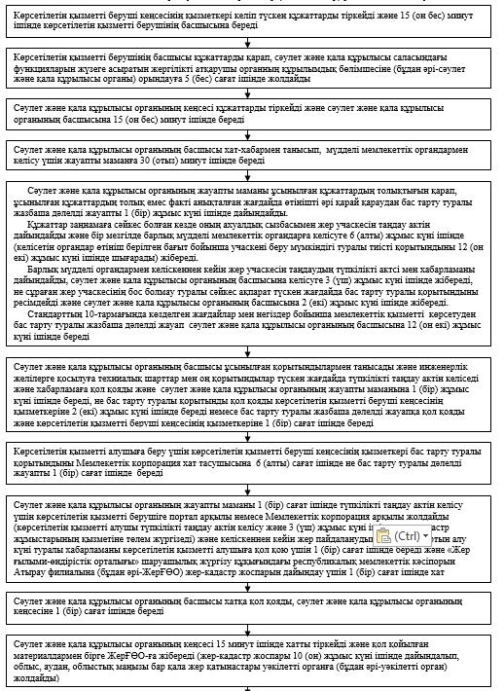
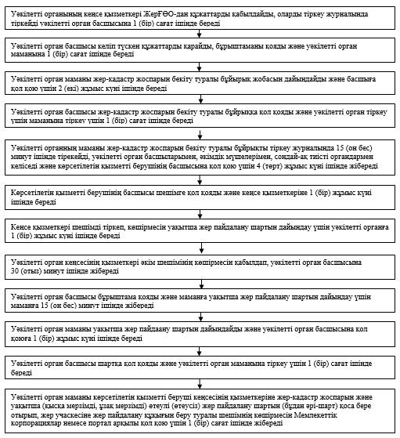

н

"Елді мекен шегінде объект салу үшін жер учаскесін беру" мемлекеттік көрсетілетін қызмет регламентіне 2-қосымша
"Елді мекен шегінде объект салу үшін жер учаскесін беру" мемлекеттік қызметті көрсетудің бизнес-процестерінің анықтамалығы
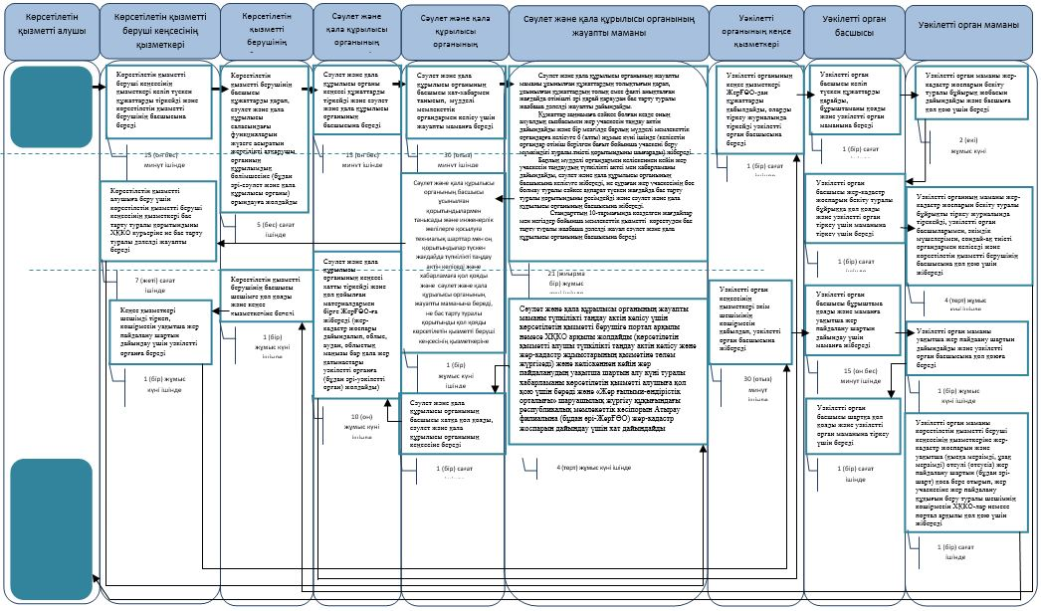
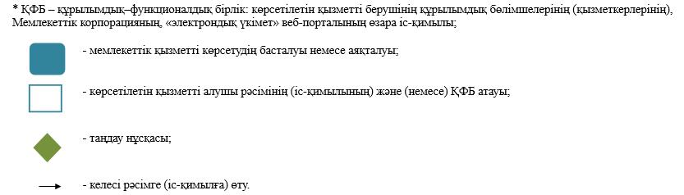
"Елді мекен шегінде объект салу үшін жер учаскесін беру" мемлекеттік көрсетілетін қызмет регламентіне 3-қосымша
Мемлекеттік корпорация арқылы мемлекеттік қызметті көрсету кезіндегі функционалдық өзара іс-қимылдың № 1 диаграммасы

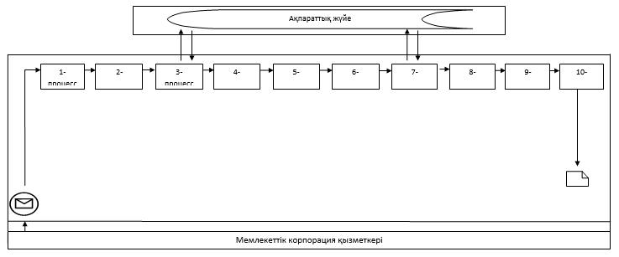

Веб-портал арқылы мемлекеттік қызметті көрсету кезіндегі функционалдық өзара іс-қимылдың 2-диаграммасы

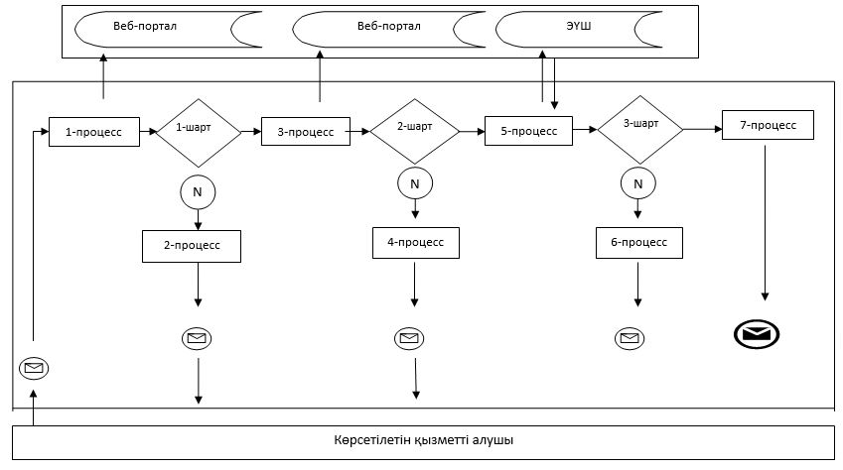

Кесте. Шартты белгілер

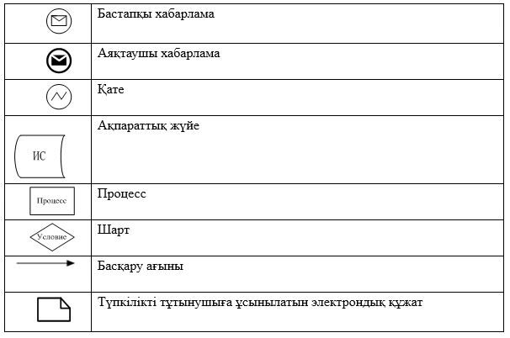

Атырау облысы әкімдігінің 2015 жылғы "12" маусымдағы № 182 қаулысына 7-қосымша
Атырау облысы әкімдігінің 2015 жылғы "12" маусымдағы № 182 қаулысымен бекітілген
"Ауыл шаруашылығы алқаптарын бір түрден екінші түрге ауыстыруға рұқсат беру" мемлекеттік көрсетілетін қызмет регламенті 1. Жалпы ережелер
Ескерту. Орыс тілдегі барлық мәтінде мемлекеттік көрсетілетін қызмет регламентінің атауы "Выдача разрешения на перевод сельскохозяйственных угодий из одного вида в другой" деген сөздермен ауыстырылды, қазақ тіліндегі мәтіні өзгермейді – Атырау облысы әкімдігінің 27.12.2016 № 310 (алғашқы ресми жарияланған күнінен кейін күнтізбелік он күн өткен соң қолданысқа енгізіледі) қаулысымен.
1. "Ауыл шаруашылығы алқаптарын бір түрден екінші түрге ауыстыруға рұқсат беру" мемлекеттік көрсетілетін қызметті (бұдан әрі - мемлекеттік көрсетілетін қызмет) облыстық маңызы бар қала мен аудандардың жергілікті атқарушы органдары (бұдан әрі - көрсетілетін қызметті беруші) көрсетеді.
Құжаттарды қабылдау және мемлекеттік көрсетілетін қызметтің нәтижелерін беру көрсетілетін қызметті беруші кеңсесі арқылы жүзеге асырылады.
2. Мемлекеттік қызметті көрсету нысаны: қағаз түрінде.
3. Мемлекеттiк қызметті көрсету нәтижесі – көрсетілетін қызметті берушінің ауыл шаруашылығы алқаптарын бір түрден екінші түрге ауыстыру туралы рұқсаты (бұдан әрі – шешім) не Қазақстан Республикасы Ұлттық экономика министрінің міндетін атқарушының 2015 жылғы 27 наурыздағы № 271 "Жер қатынастары саласындағы мемлекеттік көрсетілетін қызметтер стандарттарын бекіту туралы" (Нормативтік құқықтық актілерді мемлекеттік тіркеу тізілімінде № 11052 болып тіркелген) бұйрығымен бекітілген "Ауыл шаруашылығы алқаптарын бір түрден екінші түрге ауыстыруға рұқсат беру" мемлекеттік көрсетілетін қызмет стандартының (бұдан әрі – Стандарт) 9-1-тармағында көзделген жағдайларда және негіздер бойынша мемлекеттік қызметті көрсетуден бас тарту туралы дәлелді жауап.
Мемлекеттік қызметті көрсету нәтижесін беру нысаны: қағаз түрінде.
Ескерту. 3-тармақ жаңа редакцияда - Атырау облысы әкімдігінің 27.12.2016 № 310 қаулысымен (ресми жарияланған күнінен кейін күнтізбелік он күн өткен соң қолданысқа енгізіледі).
2. Мемлекеттік қызметтер көрсету процесінде көрсетілетін қызметті берушінің құрылымдық бөлімшелерінің (қызметкерлерінің) іс-қимылы тәртібін сипаттау
4. Мемлекеттік қызметті көрсету бойынша рәсімді (іс-қимылды) бастау үшін Стандарттың қосымшасына сәйкес нысан бойынша ауыл шаруашылығы алқаптарын бір түрден екінші түрге ауыстыруға рұқсат беру туралы өтініш негіз болып табылады.
Ескерту. 4-тармақ жаңа редакцияда - Атырау облысы әкімдігінің 27.12.2016 № 310 қаулысымен (ресми жарияланған күнінен кейін күнтізбелік он күн өткен соң қолданысқа енгізіледі).
5. Мемлекеттік қызметті көрсету кезеңдері:
1) көрсетілетін қызметті беруші кеңсесінің қызметкері мемлекеттік қызметті көрсету үшін қажетті құжаттар топтамасының келіп түскен сәтінен бастап 20 (жиырма) минут ішінде тіркейді және көрсетілетін қызметті берушінің басшысына жібереді;
2) көрсетілетін қызметті берушінің басшысы құжаттарды қарап, жер қатынастары жөніндегі ауданның уәкілетті органына (бұдан әрі - уәкілетті орган) орындауға 1 (бір) күнтізбелік күн ішінде жолдайды;
3) ауданның уәкілетті орган кеңсесінің қызметкері құжаттарды келіп түскен сәтінен бастап 15 (он бес) минут ішінде тіркейді және ауданның уәкілетті органының басшысына жібереді;
4) ауданның уәкілетті органының басшысы құжаттарды қарайды және уәкілетті органның жауапты маманына 1 (бір) сағат ішінде жібереді;
5) ауданның уәкілетті органының жауапты маманы құжаттарды қабылдап, қарайды, ұсынылған құжаттардың толықтығын тексереді.
Ұсынылған құжаттардың толық емес фактісі анықталған жағдайда өтінішті әрі қарай қараудан жазбаша дәлелді бас тарту дайындайды және қол қою үшін көрсетілетін қызмет берушінің басшысына 5 (бес) сағат ішінде жібереді.
Заңнамаға құжаттардың сәйкестігі кезінде:
Неғұрлым бағасы төмен ауыл шаруашылығы алқаптарын бір түрден екінші түрге ауыстыру кезінде: аудандық селолық және су шаруашылығы органдарымен келіседі және келісу нәтижелері бойынша олады жинақтайды қорытынды дайындайды және рұқсат беру жобасын дайындайды, ауданның уәкілетті органының басшысымен, әкімдік мүшелерімен, сондай-ақ тиісті органдармен келіседі, көрсетілетін қызметті берушінің басшысы қол қою үшін 20 (жиырма) күнтізбелік күн ішінде жібереді;
Неғұрлым бағасы төмен ауыл шаруашылығы алқаптарының бір түрден екінші түрге ауыстыру кезінде:
аудандық селолық және су шаруашылығы органдарымен келіседі және келісу нәтижелері бойынша олады жинақтайды қорытынды дайындайды және рұқсат беру жобасын дайындайды, ауданның уәкілетті органының басшысына қол қою үшін 3 (үш) күнтізбелік күн ішінде жібереді.
6) ауданның уәкілетті орган басшысы рұқсатқа 5 (бес) күнтізбелік күн ішінде не 1 (бір) сағат ішінде жазбаша дәлелді бас тартуға және қол қою үшін көрсетілетін қызмет беруші кеңсесінің қызметкеріне береді;
7) көрсетілетін қызметті беруші кеңсесінің қызметкері мемлекеттік көрсетілетін қызметті нәтижесін тіркейді және 1 (бір) күнтізбелік күн ішінде, не көрсетілетін қызметті алушыға дәлелді бас тарту 25 (жиырма бес) минут ішінде береді;
8) ауданның уәкілетті органының басшысы қорытындыға қол қояды және ауданның уәкілетті органы кеңсесінің қызметкеріне береді 15 (он бес) минут ішінде;
9) ауданның уәкілетті органы кеңсесінің қызметкері қорытындыны тіркейді және облыстың уәкілетті органына 1 (бір) күнтізбелік күн ішінде жібереді;
10) облыстың уәкілетті органы кеңсесінің қызметкері келіп түскен құжаттарды тіркейді және облыстың уәкілетті органының басшысына 15 (он бес) минут ішінде жібереді.
11) облыстың уәкілетті органының басшысы құжаттарды қарап, облыстың уәкілетті органының маманына 30 (отыз) минут ішінде жібереді;
12) облыстың уәкілетті органының маманы құжаттарды қарап, ауыл шаруашылығының және су шаруашылығының, қоршаған ортаны қорғау және облыстық органдарымен келіседі, келісу нәтижелері бойынша оларды жинақтайды, қорытынды дайындап, облыстың уәкілетті органы басшысына қол қою үшін 5 (бес) күнтізбелік күн ішінде береді;
13) облыстың уәкілетті органының басшысы қорытындыға қол қояды және облыстың уәкілетті орган кеңсесінің қызметкеріне 1 (бір) күнтізбелік күн ішінде береді;
14) облыстың уәкілетті органы кеңсесі қызметкері қорытындыны тіркейді және ауданның уәкілетті органына 3 (үш) күнтізбелік күн ішінде жібереді;
15) ауданның уәкілетті органы кеңсесінің қызметкері құжаттар келіп түскен сәтінен бастап 15 (он бес) минут ішінде тіркейді және ауданның уәкілетті органының басшысына береді;
16) ауданның уәкілетті органы басшысы құжаттарды қарап, ауданның уәкілетті органының жауапты маманына 1 (бір) күнтізбелік күн ішінде жібереді;
17) ауданның уәкілетті органының жауапты маман рұқсат жобасын дайындап, ауданның уәкілетті орган басшысымен, әкімдік мүшелерімен келіседі, сондай-ақ көрсетілетін қызметті берушіне 10 (он) күнтізбелік күн ішінде қол қоюға жібереді;
18) көрсетілетін қызметті беруші басшысы рұқсатқа қол қояды және көрсетілетін қызметті беруші кеңсесінің қызметкеріне 1 (бір) күнтізбелік күн ішінде жібереді;
19) көрсетілетін қызметті беруші кеңсесінің қызметкері көрсетілетін қызметті алушыға 1 (бір) күнтізбелік күн ішінде мемлекеттік көрсетілетін қызмет нәтижесін тіркеп береді.
3. Мемлекеттік қызметтерді көрсету процесінде көрсетілетін қызметті берушінің құрылымдық бөлімшелерінің (қызметкерлерінің) өзара іс-қимылы тәртібін сипаттау
6. Мемлекеттік қызметті көрсету процесінде келесі құрылымдық-функционалдық бірліктер (бұдан әрі – ҚФБ) жұмылдырылған:
көрсетілетін қызметті беруші кеңсесінің қызметкері;
көрсетілетін қызметті берушінің басшысы;
ауданның уәкілетті органы кеңсесінің қызметкері;
ауданның уәкілетті органының басшысы;
ауданның уәкілетті органының жауапты маманы;
облыстың уәкілетті органы кеңсесінің қызметкері;
облыстың уәкілетті органының басшысы;
облыстың уәкілетті органының маманы.
7. Мемлекеттік қызметті көрсету бойынша рәсімдердің (іс-қимылдардың) реттілігін сипаттау осы регламенттің 1-қосымшасында және "Ауыл шаруашылығы алқаптарын бір түрден екінші түрге ауыстыруға рұқсат беру" мемлекеттік қызметті көрсету бизнес-процестерінің анықтамалығы 2-қосымшасында берілген.
"Ауыл шаруашылығы алқаптарын бір түрден екінші түрге ауыстыруға рұқсат беру" мемлекеттік көрсетілетін қызмет регламентіне 1-қосымша
Мемлекеттік қызметті көрсету бойынша рәсімдер (іс-қимылдар) реттілігінің сипаттамасы

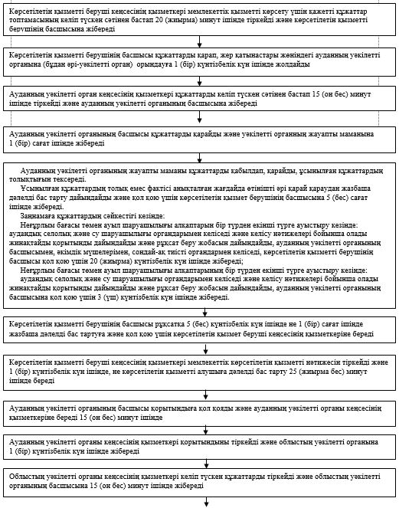
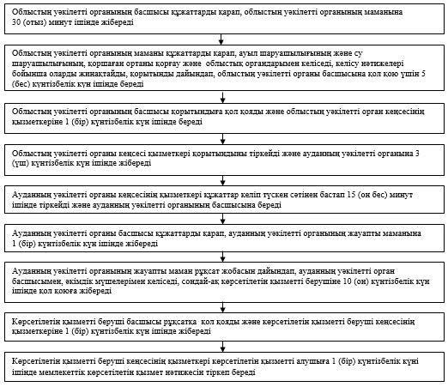

"Ауыл шаруашылығы алқаптарын бір түрден екінші түрге ауыстыруға рұқсат беру" мемлекеттік көрсетілетін қызмет регламентіне 2-қосымша
"Ауыл шаруашылығы алқаптарын бір түрден екінші түрге ауыстыруға рұқсат беру" мемлекеттік қызметті көрсетудің бизнес-процестерінің анықтамалығы

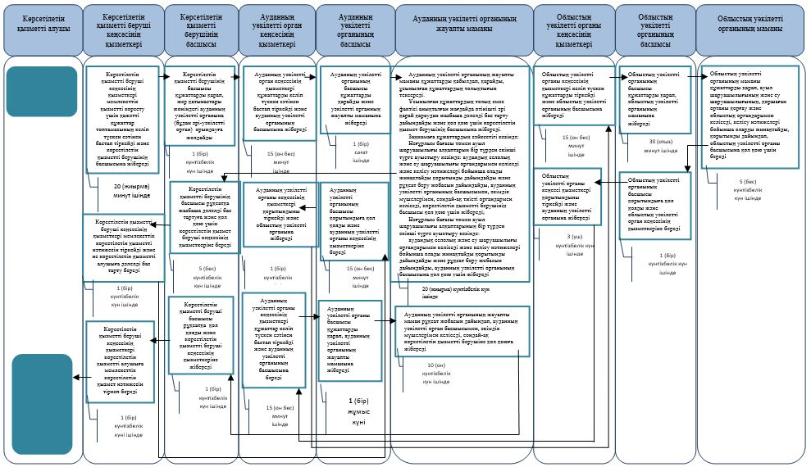
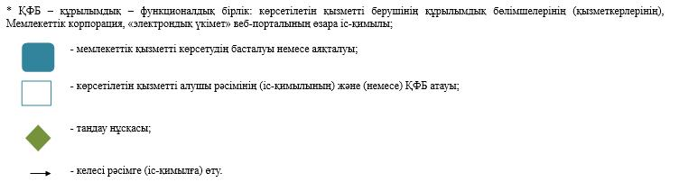

© 2012. Қазақстан Республикасы Әділет министрлігінің «Қазақстан Республикасының Заңнама және құқықтық ақпарат институты» ШЖҚ РМК

